ЗВІТ
директора
Вищого професійного училища №4 м. Хмельницького
Михайлова Сергія Володимировича
за 2018/2019 навчальний рік

Загальна інформація

Вище професійне училище №4 м. Хмельницького є професійно-технічним навчальним закладом третього атестаційного рівня, що здійснює підготовку робітників високого рівня кваліфікації з технологічно складних спеціальностей, а також перепідготовку та підвищення кваліфікації працюючих робітників і незайнятого населення.
До основних повноважень і напрямків діяльності Вищого професійного училища №4 м. Хмельницького належать:
надання первинної професійно-технічної освіти, здійснення курсового навчання, перепідготовки, підвищення кваліфікації громадян, підготовка робітників високого рівня кваліфікації та молодших спеціалістів;
організація навчально-виховного процесу, обрання форм та методів навчання;
навчально-виробнича, навчально-виховна, навчально-методична, фінансово-господарська та виробничо-комерційна діяльність;
формування разом з органами управління професійно-технічною освітою планів прийому учнів, слухачів з урахуванням державного замовлення, потреб ринку праці та потреб громадян у професійно-технічній освіті і замовлень підприємств, установ, організацій;
організація харчування, матеріальне забезпечення та побутове обслуговування учнів, слухачів;
атестація педагогічних працівників;
організація стажування педагогічних працівників на підприємствах, установах, організаціях;
здійснення професійного навчання незайнятого населення;
створення безпечних умов з охорони праці учнів, слухачів, працівників та здійснення контролю за дотриманням ними правил техніки безпеки, гігієни та санітарії, правил протипожежної безпеки;
матеріально-технічне забезпечення навчально-виховного процесу;
забезпечення належної якості професійного навчання та виховання учнів, слухачів.
Навчальний заклад діє на підставі Статуту, який затверджено Міністерством освіти і науки України від 20.06.2007 року та прийнято на загальних зборах колективу навчального закладу (протокол №3 від 21.05.2007 року) зі змінами, затвердженими Міністерством освіти і науки від 05.01.2011 року, колективним договором, прийнятим на загальних зборах колективу (протокол №8 від 13.01.2017р.), зареєстрованим в управлінні праці соціального захисту населення Хмельницької міської ради (Р/н №110/17 від 19.04.2017р.).
Освітня діяльність училища здійснюється з дотриманням діючих законодавчих і нормативних актів. Навчальний заклад атестований у 2018 році відповідно рішення Державної атестаційної комісії від 12.06.2018 року, протокол №130. Училище працює на підставі ліцензії серія АЕ №527525 (протокол №110), якою надано право здійснювати освітню діяльність з наданням професійної освіти на рівні кваліфікаційних вимог до підготовки, перепідготовки та підвищення кваліфікації робітників з 16 професій.

Формування контингенту закладу освіти

ВПУ №4 готує кваліфікованих робітників в основному для потреб міста Хмельницького і області.
Організація роботи училища з формування учнівського контингенту починається з вивчення потреб в кадрах та укладання угод з підприємствами-замовниками робітничих кадрів міста і області.
За звітний період укладено договори про надання освітніх послуг у сфері професійної (професійно-технічної) освіти між училищем і наступними замовниками робітничих кадрів: ТДВ «Хмельницькзалізобетон», ФОП Гольдберг І.І., МКП«Хмельницькводоканал», КП«Хмельницькбудзамовник», ТзОВ «Восток автосервіс», ПП «Ленбудсервіс», ТОВ «Рівне Фасад», ХКП«Електротранс», ПВРП «Мазсервіс», ТОВ «Будівельний Альянс Груп», КП «Парки і сквери», Автоцентр «Юнас», ПрАТ «Хмельниччина-Авто», ТОВ«Інтер Авто Центр»,ФОП «Калашніков М.М.», ТОВ «ЗС Авто Груп», ФОП Тарташ О.О., ТОВ «Торговий дім Хмельницький», КП «Південно-Західні тепломережі», КП «Управляюча муніципальна компанія «Дубове», ПАТ «Завод Темп», КП «Управляюча муніципальна компанія «Озерна», КП«Управляюча муніципальна компанія «Заріччя», КП «Управляюча муніципальна компанія «Центральна», КП «Управляюча муніципальна компанія «Південно-Західна», КП «Спецкомунтранс», КП «Управляюча муніципальна компанія «Проскурівська», КП «Хмельницька міська ритуальна служба», ТОВ «Інтер Авто Центр», ПП Автоцентр «Ліга», ПФ «Косметік-Авто», ТОВ «Гранд Мотор», ТОВ «ЗС Авто Груп», ФОП Рідкодубський Юрій Петрович, ПАТ «Домобудівний комбінат», ФОП Герелей Віталій Михайлович, ФОП Лапуцький В.М., ПМП «НОРД», ФОП Лачугіна Т.П., ТОВ «Фасад Альянс», ТОВ «Тектожка», ФОП Іванов А.М., ФОП Мякотін Сергій Володимирович, ПП «Приватна справа плюс», КП «Опорядбуд», МП «Лідер», ТзОВ «Деймос», ФОП Мазур Д.А., ТОВ «Домобудівна компанія» та ін.
Профорієнтаційна робота в училищі планується окремим розділом річного плану.
З метою ширшого залучення контингенту на території Хмельницької області та у місті Хмельницькому постійно проводиться профорієнтаційна робота з учнями ЗОШ міста Хмельницького та Хмельницької області, реклама закладу освіти у соціальних мережах, на ТРК «Поділля-центр», на ТВ-7, ТРК-місто, в пресі ( Газета «Пропозиція тижня» №5 від 09.02.19 р., 18.05.19 р., 25.05.19 р., 08.06.19 р., інформаційно-рекламний довідник «Навчальні заклади». Випускник 2019), на авто-, залізничному вокзалах, у всіх тролейбусах міста Хмельницького. Працюють виїздні агітбригади, проводиться індивідуальна робота через учнів, проводяться виставки та флешмоби.
Проводились Дні відкритих дверей:
18.02.19 р. – СЗОШ №13, №22
19.03.19 р. – СЗОШ №6, №7
12.04.19 р. – СЗОШ №27, №32
03.03.19 р. в парку ім. Чекмана відбулось «Свято зустрічі весни».
Проведено зустрічі з роботодавцями та соціальними партнерами:
26.09.19 р. робоча зустріч бізнесу та ПТУ в рамках проекту «Від мрії до дії». Присутні: від народного депутата Лабазюка Сергія Ковальчук С.А., Харчук А.М., Шевчук Л.І. та представники підприємств КП «Опорядбуд», ПП «Лендбудсервіс», ТОВ «Рівне Фасад», ТОВ «Фасад Альянс» та ін.
26.09.19 р. зустріч з представниками Обласного Центру зайнятості Мельничук Н.І. та Семенюк В.І.
21.01.19 р. зустріч з представником Центру зайнятості Семенюк В.І.
Контингент учнів на початок навчального року становив 424 учні.
№ п/п | Код за ДКП | Назва професії | Курс
 |  |  | І | ІІ | ІІІ | ІV
1. | 7122  7212 | Муляр  Електрозварник ручного зварювання | 23 | 29 | 23
2. | 7133  7132  7141 | Штукатур  Лицювальник-плиточник  Маляр |  | 30 | 29
3. | 7141  7133  7129 | Маляр  Штукатур  Монтажник гіпсокартонних конструкцій | 25
4. | 7124  7423 | Столяр будівельний  Верстатник деревообробних верстатів | 23 | 25 | 19
5. | 7231  7212 | Слюсар з ремонту колісних транспортних засобів  Електрозварник ручного зварювання | 30 | 30 | 30 | 28
6. | 7231 | Слюсар з ремонту колісних транспортних засобів | 30
7. | 7129 | Монтажник систем утеплення будівель | 25
8. | 7212 | Електрозварник ручного зварювання | 25
 |  | Всього: | 181 | 114 | 101 | 28

Протягом звітного періоду було проведено професійно-технічну підготовку слухачів з професій:
- Верстатник деревообробних верстатів – 10 чол.;
- Штукатур – 4 чол.
На 01.07.2019 року перехідний контингент учнів становить 207 чол., в тому числі за професіями:
№ п/п | Код за ДКП | Назва професії | Курс
 |  |  | ІІ | ІІІ
1. | 7122  7212 | Муляр  Електрозварник ручного зварювання | 21 | 28
2. | 7133  7132  7141 | Штукатур  Лицювальник-плиточник  Маляр |  | 29
3. | 7141  7133  7129 | Маляр  Штукатур  Монтажник гіпсокартонних конструкцій | 24
4. | 7124  7423 | Столяр будівельний  Верстатник деревообробних верстатів | 22 | 23
5. | 7231  7212 | Слюсар з ремонту колісних транспортних засобів  Електрозварник ручного зварювання | 30 | 30
 |  | Всього: | 97 | 111

Протягом 2018/2019 навчального року прийнято на навчання 194 (1) учнів, з них на перший курс за регіональним/державним замовленням – 181 учнів. За галузями прийнято: промисловість – 26 (1) учнів, транспорт – 61 учні, будівництво – 107 учні.

 | Професія | На базі 11 класів | На базі 9 класів | Всього
1 | Муляр; електрозварник ручного зварювання |  | 27 | 27
2 | Маляр; штукатур; монтажник гіпсокартонних конструкцій |  | 25 | 25
3 | Столяр будівельний; верстатник деревообробних верстатів |  | 27 | 27
4 | Слюсар з ремонту колісних транспортних засобів; електрозварник ручного зварювання |  | 31 | 31
5 | Слюсар з ремонту колісних транспортних засобів | 30 |  | 30
6 | Монтажник систем утеплення будівель | 28 |  | 28
7 | Електрозварник ручного зварювання | 26 (1) |  | 26 (1)
Всього |  | 84 (1) | 110 | 194 (1)

Протягом 2018/2019 навчального року відраховано 11 учнів, з них за власним бажанням – 2, за переведенням в інший навчальний заклад – 5 учні, за грубі порушення навчальної дисципліни – 4 учні.

 | Професія | Відраховано учнів
1 | Муляр; електрозварник ручного зварювання | 5
2 | Столяр будівельний; верстатник деревообробних верстатів | 3
3 | Слюсар з ремонту колісних транспортних засобів | 1
4 | Електрозварник ручного зварювання | 1
5 | Маляр; штукатур; монтажник гіпсокартонних конструкцій | 1
Всього |  | 11

Випуск у 2019 році – 213(1) учнів. Випуск по галузях: промисловість – 26 (1) чол., транспорт – 60 чол., будівництво – 127 чол.

Назва професії | Кількість випускників, осіб
Штукатур; лицювальник-плиточник; маляр | 30
Муляр; електрозварник ручного зварювання | 23
Слюсар з ремонту колісних транспортних засобів; електрозварник ручного зварювання | 58
Столяр будівельний; верстатник деревообробних верстатів | 21
Монтажник систем утеплення будівель | 25
Слюсар з ремонту колісних транспортних засобів | 30
Електрозварник ручного зварювання | 26 (1)
Всього: | 213 (1)

Працевлаштовано на 01.07.2019 року за професією 92%. Працевлаштування за галузями: промисловість – 20 учнів (12%), транспорт – 52 учнів (31%), будівництво – 97 учні (57%).

Працевлаштування за професіями:
Назва професії | Кількість працевлаштованих випускників
 | Осіб | % від кількості  випускників
Штукатур; лицювальник-плиточник; маляр | 24 | 80
Слюсар з ремонту колісних транспортних засобів; електрозварник ручного зварювання | 49 | 85
Муляр; електрозварник ручного зварювання | 21 | 91
Столяр будівельний; верстатник деревообробних верстатів | 20 | 100
Монтажник систем утеплення будівель | 22 | 88
Слюсар з ремонту колісних транспортних засобів | 25 | 83
Електрозварник ручного зварювання | 23 | 88
Всього: | 184 | 87

Кадрове забезпечення

Училище укомплектовано педагогічними працівниками згідно штатного розпису на 100% від потреби.
Кількісний та якісний склад колективу:

№ | Показник | Кількість
1. | Загальна кількість: | 79
 | викладачі з/о (середня освіта) | 9
 | викладачі (спец. предмети) | 4
 | Майстри | 25
 | старший майстер | 1
 | заступники директора | 3
 | Методист | 1
 | Вихователь | 1
 | психолог | 1
 | соціальний педагог | 1
 | бібліотекар | 1
 | інші працівники | 33
2. | Категорійність
 | майстри виробничого навчання: | 25
 | 14т.р. | 19
 | 13 т.р. | 3
 | 12 т.р. | -
 | 11 т.р. | 3
 | викладачі: | 12
 | вища категорія | 14
 | І категорія | 3
 | ІІ категорія | 2
 | спеціаліст | 1
3. | Педзвання: | 23
 | старший викладач | 5
 | викладач – методист | 1
 | майстер ІІ категорії | 1
 | майстер І категорії | 17

Якісний склад педагогічних кадрів за віком та стажем роботи:

Вік | Кількість | Стаж роботи в закладі | Кількість
До 30 років | 4 | До 3 років | 2
До 40 років | 9 | До 5 років | 1
До 50 років | 11 | До 10 років | 10
До 55 років | 5 | До 15 років | 4
До 60 років | 9 | До 20 років | 7
Понад 60 років | 12 | До 30 років | 12
 |  | Понад 30 років | 13

Динаміка руху кадрів (за 2018 рік у порівнянні з попереднім):

Плинність кадрів | 2018 рік (поточний) | 2017 рік (попередній)
Усього працює | 80 | 81
Вибуло на 01.01. | 13 | 26
Причина звільнення:
За власним бажанням | 8 | 5
За угодою сторін | 4 | 12
До комерційної структури |  | 1
Вихід на пенсію |  | 1
Закінчення контракту | 1 | 4
За станом здоров’я |  | 1
За прогули |  | 1
Зі смертю |  | 1

Відмінники освіти України – 6 педагогів. Освіта викладачів відповідає фаху і предметам, які вони викладають. Фах всіх майстрів виробничого навчання відповідає займаним посадам.
З метою забезпечення права педагогічних працівників на підвищення кваліфікації у закладі освіти складено перспективний план курсової перепідготовки на 2017-2020 роки, графік проведення курсів ПК та графік стажування. Протягом року пройшли курси ПК 12 осіб у НМЦ ПТО ПК у Хмельницькій області; стажування на підприємствах міста – 14 майстрів в/н та 3 викладачі спеціальних дисциплін.
Вивчаючи передові технології, сучасні будівельні матеріали компаній «Сініат», «Снєжка», «Хенкель Баутехнік (Україна)», працівники училища відвідали семінари за участю представників даних компаній, а також брали участь у їх відкритті: НПЦ зварювальних технологій (03.12.18 – Кашперський В.П., Нетішин), «Сініат» (28.02.19 – Петров С.М., Харків), «Снєжка» (28.05.19, Черкаси).
Стимулюванням підвищення рівня професійної компетентності педагогічних працівників, росту їх професійної майстерності, розвитку творчої ініціативи, забезпечення ефективності освітнього процесу є атестація педагогічних працівників. У 2018/2019 навчальному році пройшли атестацію 7 працівників. За результатами атестації керівнику гуртка Водяному О.В. присвоєно педагогічне звання «керівник гуртка-методист»; викладачам Лужняк Л.О. - «спеціаліст вищої категорії», Зоріній Т.В. - спеціаліст першої категорії, Бик Н.В., Комар А.Г., соціальному педагогу Шелепюк Н.А. - «спеціаліст другої категорії»; інженеру з ОП Сніщуку С.С. – провідний інженер з охорони праці.

Освітній процес

Освітній процес у навчальному закладі здійснюється згідно з вимогами законів України «Про освіту», «Про професійну (професійно-технічну) освіту», Положенням про організацію навчально-виробничого процесу у професійно-технічних навчальних закладах та іншими законодавчими актами.
На початок 2018/2019 навчального року розроблені робочі навчальні плани підготовки кваліфікованих робітників з усіх професій, які погоджені з підприємствами-замовниками кадрів, науково-методичним центром професійно-технічної освіти та підвищення кваліфікації у Хмельницькій області і затверджені Департаментом освіти і науки Хмельницької облдержадміністрації.
За звітний період здійснювалась підготовка з 9 професій, з яких 5 є інтегровані.
У 2018 році з метою впровадження елементів дуальної форми навчання по підготовці монтажників систем утеплення будівель підписано протокол намірів та укладено договори про дуальну форму навчання учнів з підприємствами ТОВ «Фасад Альянс» та ТОВ «Рівне Фасад». Така ж робота ведеться і по інших підприємствах, з якими укладено договори про підготовку кваліфікованих робітників за професією «Муляр».
Виробниче навчання та практика на підприємствах проходить на основі укладених договорів, зміст якої відповідає кваліфікаційним характеристикам, програмам виробничого навчання, детальним програмам виробничої практики.
Організація виробничого навчання та виробничої практики, виконання планів навчально-виробничої діяльності здійснюється відповідно до СП(ПТ)О, результати розглядаються на засіданнях педагогічної ради, інструктивно-методичних нарадах.

Якість знань з виробничого навчання

Курс | Кількість учнів | Рівні підготовки, % |  |  |  | Середній бал | Якість  знань, %
 |  | П | С | Д | В
Муляр; електрозварник ручного зварювання
І | 21 | - | 28,6 | 57,1 | 14,3 | 7,6 | 71,4
ІІ | 28 | - | 7,1 | 64,3 | 28,6 | 8,7 | 92,9
ІІІ | 23 | - | 26 | 26 | 48 | 8,6 | 74
Штукатур; лицювальник-плиточник; маляр
ІІ | 29 | - | - | 75,9 | 24,1 | 8,6 | 100
ІІІ | 29 | - | - | 51,7 | 48,3 | 9,4 | 100
Маляр; штукатур; монтажник гіпсокартонних конструкцій
І | 24 | - | 4,2 | 62,5 | 33,3 | 8,9 | 95,8
Столяр будівельний; верстатник деревообробних верстатів
І | 22 | - | 18 | 36,5 | 45,5 | 8,7 | 82
ІІ | 24 | - | - | 54,2 | 45,8 | 9,4 | 100
ІІІ | 19 | - | 21,1 | 42,1 | 36,8 | 8,8 | 78,8
Слюсар з ремонту колісних транспортних засобів;
електрозварник ручного зварювання
І | 30 | - | 20 | 80 | - | 7,5 | 80
ІІ | 30 | - | 6,7 | 66,7 | 26,6 | 8,6 | 93,3
ІІІ | 29 | - | - | 65,5 | 34,5 | 9,0 | 100
ІV | 28 | - | - | 13 | 87 | 9,8 | 100
Монтажник систем утеплення будівель
І | 25 | - | - | 56 | 44 | 9,1 | 100
Електрозварник ручного зварювання
І | 26 | - | - | 19 | 81 | 10,1 | 100
Слюсар з ремонту колісних транспортних засобів
І | 30 | - | 3 | 64 | 33 | 8,8 | 97
Разом | 417 | - | 8,4 | 52,2 | 39,4 | 8,9 | 91,6

Результати державної підсумкової атестації
у вигляді зовнішнього незалежного оцінювання 2019 року
з української мови, математики, історії України

За списком | Рівні знань |  |  |  |  |  |  |  |  |  |  |  | С/б | Загальна  успішність | Якість  знань
 | початковий |  |  | середній |  |  | достатній |  |  | високий
 | 1 | 2 | 3 | 4 | 5 | 6 | 7 | 8 | 9 | 10 | 11 | 12 | 4,4 | 64,5% | 10
200 | 4 | 14 | 53 | 49 | 31 | 29 | 10 | 6 | 4 | - | - | -
 | 71 – 35,5% |  |  | 109 – 54,5% |  |  | 20 – 10% |  |  | -

Результати державної підсумкової атестації з хімії та фізики
№ з/п | Назва предмета | Кількість учнів за списком | Кількість учнів, що виконували роботу | Середній бал | Рівень досягнень
 |  |  |  |  | Почат-ковий |  | Середній |  | Достатній |  | Високий
 |  |  |  |  | Кількість учнів | % | Кількість учнів | % | Кількість учнів | % | Кількість учнів | %
1 | Хімія | 29 | 29 | 5 | - | - | 26 | 90 | 3 | 10 | - | -
2 | Фізика | 72 | 72 | 5,3 | 2 | 3 | 57 | 79 | 13 | 18 | - | -
Разом |  | 101 | 101 | 5,2 | 2 | 2 | 83 | 82 | 16 | 16 | - | -

Результати державної кваліфікаційної атестації 2019 року
Назва професії | Середній бал | Якість знань, %
Столяр будівельний; верстатник деревообробних верстатів | 9,0 | 94
Електрозварник ручного зварювання | 8,3 | 85
Слюсар з ремонту колісних транспортних засобів | 8,4 | 90
Монтажник систем утеплення будівель | 8,9 | 100
Муляр; електрозварник ручного зварювання | 7,3 | 68
Штукатур; лицювальник-плиточник; маляр | 8,5 | 100
Слюсар з ремонту колісних транспортних засобів; електрозварник ручного зварювання | 7,6 | 77
Всього | 8,3 | 88
В 2017 році дипломи з відзнакою отримало 7 учнів, з них за професіями: «Монтажник систем утеплення будівель» – 3, «Електрозварник ручного зварювання» – 4.

Навчально-виховна робота

Організація навчально-виховної діяльності училища здійснюється відповідно до Законів України «Про освіту», «Про професійно-технічну освіту», Указу Президента України «Про Стратегію національно-патріотичного виховання дітей та молоді на 2016 – 2020 роки», Концепції національно-патріотичного виховання дітей та молоді, правил внутрішнього розпорядку, плану роботи на навчальний рік та інших нормативно-правових документів.
Відповідно до плану роботи на рік проводиться планування на І та ІІ семестри з урахуванням Методичних рекомендацій МОН України та НМЦ ПТО ПК. Класні керівники, майстри виробничого навчання, вихователь, бібліотекар планують роботу на семестр, місяць. Створена комісія класних керівників.
Всі заплановані заходи проведені в повному обсязі.
Пріоритетними є національне, патріотичне виховання учнів, підвищення рівня культури, їх фізичний розвиток. Питання планування, аналіз стану навчально-виховної роботи розглядаються на педрадах і на засіданнях комісій класних керівників.
Проведено педагогічну діагностику учнівських колективів. Сформовано банк даних, до якого внесено: учнів-сиріт та учнів, позбавлених батьківського піклування –14 чол., із малозабезпечених сімей – 19 чол.; з багатодітних сімей – 48 чол., інвалідів – 3 чол.; проживають в сім'ях одиноких матерів – 10 чол.; напівсироти – 29 чол.
Кількість учнів, які схильні:
- до вживання алкогольних напоїв – 0 чол.;
- до вживання наркотичних речовин – 0 чол.;
- палять цигарки – 190 чол.
Кількість учнів, які перебувають на обліку у справах неповнолітніх міськвиконкому (райдержадміністрації) – 0 чол. Кількість учнів з девіантною поведінкою – 0 чол. У кримінальній міліції у справах неповнолітніх – 1чол. Кількість учнів, чиї батьки виїхали на роботу за межі України – 9 чол. Кількість учнів, чиї батьки загинули під час виконання військових миротворчих дій – 1 чол. Кількість учнів, батьки яких знаходяться в зоні операції об’єднаних сил – 16 чол. Кількість учнів-переселенців – 3 чол.
Відповідно до вимог Постанови Кабінету Міністрів № 226 від 05.04.1994 «Про поліпшення виховання, соціального захисту та матеріального забезпечення дітей-сиріт і дітей, позбавлених батьківського піклування» в училищі створено належні умови для фізичного, інтелектуально, духовного розвитку дітей-сиріт, підготовки їх до самостійного життя. Дирекцією навчального закладу здійснюється відповідна робота із соціального захисту підлітків, дотримання їх прав і свобод, надається посильна матеріальна підтримка та оздоровлення цієї категорії учнів.
Чільне місце у вихованні учнів, виявленні і становленні талантів займає гурткова робота, яка проводиться згідно з розкладом. Встановлено, що гуртки училища охоплюють досить широке коло інтересів учнів. Працює 5 гуртків з оплатою, згідно з тарифікацією, з них 3 – художньо-естетичного напрямку, в яких займається 48(14%) учнів, 2 – технічної творчості – 34(8%). Всього гуртковою роботою охоплено 82 учні, що складає 22% від загального контингенту. При кожному кабінеті та майстерні працюють гуртки без оплати.
Ведеться відповідна документація з планування та обліку гурткової роботи. Підсумками їх роботи є відкриті підсумкові засідання, звіти гуртківців, концерти художньої самодіяльності, виставки, участь у загальноміських заходах.
Організаційна робота в училищі щодо розвитку фізичної культури та спорту затверджується рішеннями педагогічної ради. Кожного року складається Положення і проводиться Спартакіада училища із таких видів спорту як: легка атлетика, футзал, настільний теніс, шахи, волейбол, баскетбол, в яких щорічно беруть участь близько 300 учнів (75%). Команди постійно займають призові місця:
Міська Спартакіада
Збірні команди училища брали участь у всіх видах програми міської Спартакіади: легкоатлетичний крос, настільний теніс,шахи, баскетбол, волейбол, фізкультурно-спортивне багатоборство, міні-футбол.
З семи видів програми освітній заклад виборов 5 призових місць:
- легкоатлетичний крос – ІІ місце, Черниш Олександр -104гр. (03.10.18);
- настільний теніс – ІІ місце, Ляшук Богдан, Лисак Олексій- 310 гр., Петрунчак Олександр – 217 гр., Конишев Андрій – 108гр. (12-15.11.18);
- шахи – І місце, Станчу Леонід – 205 гр., Гончар Юрій – 112 гр., Нашілов Богдан – 108 гр., Попович Микола – 211 гр. (10-13.12.18);
- волейбол – І місце, Годованець Андрій, Лісовий Артем – 201 гр., Черниш Олександр – 104 гр., Хоменко Ігор – 205 гр., Мох Ігор – 107 гр., Синявський Вадим – 310, Файдевич Артем, Куртик Олексій – 109 гр., Пир Микола – 106 гр., Войтенко Ігор – 112 гр., Конишев Андрій – 108 гр. (11-14.03.19);
- фізкультурно-спортивне багатоборство – І місце, Коваленко Назар, Грубеляс Артур – 315 гр., Остапчук Юрій – 205гр., Годованець Андрій, Гулега Іван – 201 гр., Безрукий Олексій, Сарафін Владислав – 211 гр., Гуменюк Дмитро – 316 гр. (11.04.19).
Обласна Спартакіада. Збірні команди училища брали участь у всіх етапах обласної Спартакіади і зайняли призові місця з таких видів спорту: з міні-футболу, волейболу, баскетболу 3х3, настільного тенісу, легкої атлетики.
У зональних змаганнях (28.02.19): волейбол, міні-футбол – І місце, баскетбол 3х3, настільний теніс – ІІ місце.
У фінальних змаганнях (06.03.19):
- волейбол – ІІІ місце, Годованець Андрій, Лісовий Артем – 201 гр., Черниш Олександр – 104 гр., Хоменко Ігор – 205 гр., Мох Ігор – 107 гр., Синявський Вадим – 310, Файдевич Артем, Куртик Олексій – 109 гр., Пир Микола – 106 гр., Войтенко Ігор – 112 гр., Конишев Андрій – 108 гр.;
- міні-футбол – ІІІ місце, Звальніцкий Руслан -315 гр., Товсторог Валентин - 310 гр, Гулега Іван – 201 гр., Гуменюк Дмитро – 316 гр., Снігур Андрій - 107 гр., Ліщук Ігор, Жавронков Георгій, Тимощук Владислав – 106 гр., Ящук Богдан -108 гр.;
- спортивні ігри «Козацька наснага» – ІІІ місце, Ткачук Дмитро – 310 гр., Головатюк Андрій – 217 гр., Павлюк Богдан, Стецюк Людвіг -109 гр., Мусатюк Руслан – 106 гр., Бородкін Василь, Недайхлібов Владислав, Котик Олександр – 414 гр.
Всеукраїнська Спартакіада (м. Миколаїв з 02 по 05 квітня 2019 року). Учні Годованець Андрій – 201 гр., Хоменко Ігор – 205 гр. виступали за збірну команду Хмельницької області.
Відповідно до Комплексної програми боротьби із злочинністю значна увага педколективу спрямовується на роботу з профілактики правопорушень і злочинів, формуванню здорового способу життя. В училищі працює Рада профілактики правопорушень в кількості 8 чол. (наказ №139 від 27.08.2018 р.). Вона здійснює свою роботу згідно з наказом та планом «Про організацію роботи ради профілактики правопорушень, плану роботи на рік та план заходів щодо профілактики правопорушень серед учнівської молоді.
Рада профілактики тісно співпрацює з службою у справах дітей та поліцією Південно – західного відділу, спільно проводить заходи, увага яких зосереджена на формуванні правової культури, вихованні почуттів громадянського обов'язку, профілактики наркоманії, пияцтва, куріння серед учнів.
З метою поліпшення превентивного виховання та попередження правопорушень розроблено спільні заходи з відділом у справах неповнолітніх міськвиконкому та з кримінальною міліцією у справах неповнолітніх, в рамках яких проводяться зустрічі, бесіди, круглі столи. Системою стало те, що в училищі постійно організовується та проводиться тиждень правової освіти і боротьби із злочинністю, де беруть участь працівники юстиції, прокуратури, суду, адвокати. Виховний процес у навчальному закладі був спрямований на всебічний та гармонійний розвиток особистості, яка здатна до саморозвитку, самовиховання, самореалізації та керується загальнолюдськими цінностями. На належному рівні ведеться робота класних керівників, їх активна участь в організації та підготовці до всіх заходів, проведення виховних годин, робота в гуртожитку.
Відповідно до календарних свят та плану роботи училища, проводяться масові заходи, культурно-просвітницькі та мистецькі заходи, виховні години, бесіди, індивідуальна робота з дітьми схильними до правопорушень, забезпечена участь учнів в роботі гуртків, волонтерська робота, зустрічі з ветеранами, культпоходи у музеї, театри, конкурси, еко-акції, концерти.
На методичних комісіях класних керівників, педрадах, круглих столах проводилось вивчення, узагальнення та впровадження кращого досвіду виховної роботи класних керівників, ділились багажем набутих знань. Значна роль у здійсненні виховного процесу належить бібліотеці, проводяться тематичні вечори, бесіди, книжкові виставки відповідно до календаря знаменних дат, облаштовано читальний зал, встановлено комп’ютер, забезпечено вихід до мережі Інтернет. Книжковий фонд бібліотеки становить - 42259 примірників. У навчальному закладі налагоджена робота учнівського самоврядування, що є однією з умов залучення до громадської діяльності молоді. Робота учнівського самоврядування дотримується чіткого річного плану ХОРУС ПТНЗ, який щороку обговорюється та затверджується на осінніх зльотах. До роботи активно залучені волонтерські загони, до складу якого входить 12 учнів. Лідери активно організовують благодійні акції на допомогу учасникам АТО та операції об’єднаних сил, афганцям, у Будинок малютки, ветеранам війни і праці, дітям-сиротам, працівникам училища та інвалідам, які закріплені за нашим училищем, хворим дітям з вадами зору та на СНІД, приймають участь в екологічному русі, озелененні та прибиранні території навчального закладу та рідного міста.
1. У жовтні для 11 місячного Олександра Ємця зібрано 2045 грн. Діагноз: рак крові.
2. Благодійна акція «Подаруй тепло солдату», передані теплі речі бійцям.
3. Благодійна акція «Діти-дітям», виготовлено сувенірну продукцію.
4. У листопаді учнями-волонтерами зібрано 1607 грн. для учнів Карпінської Аліни (запалення щитоподібної залози) та Бойко Назара (недорозвиток щитоподібної залози). Від працівників училища – 3030 грн. Всього: 4637 грн.
5. У грудні до Дня Святого Миколая у спеціалізований будинок дитини «Берізка» зібрали кошти та закупили побутову хімію на 650,52 грн.
6. Благодійна акція «Солодке серце», передали солодощі бійцям на Схід.
7. Акція «День довкілля», прибирання в училищі, гуртожитку, на стадіоні, та прилеглих територіях навчального закладу.
8. Еко-акція з озеленення навколишньої території навчального закладу.
9. Благодійна акція «Серце до серця», зібрано 810 грн. для закупівлі медичного обладнання у дитячі лікарні України.
Учнівська Рада виносить на засідання стипендіальної комісії питання про нагородження кращих учнів, проводить рейди з перевірки санітарного стану приміщень навчального закладу, кімнат гуртожитку.
Рада учнівського самоврядування на чолі з Ляшуком Богданом спрямовує роботу на освітні, правові, профілактичні, оздоровчі, культурні заходи, бере активну участь в організації, проведенні загальноучилищних та обласних конкурсах.
Згідно Положення про батьківський комітет щорічно формується його склад в кількості 3 чол., затверджується план роботи на рік з питань виховання учнівської молоді, профорієнтаційної роботи, роботи з соціально незахищеною категорією дітей, створення належних умов проживання учнів в гуртожитку, організації дозвілля.
Робота в гуртожитку проводиться згідно затвердженого плану. Виховну роботу в гуртожитку здійснює вихователь. Рада гуртожитку надає допомогу вихователю з контролю за дотриманням учнями правил проживання. Постійно проводяться лінійки та санітарні дні. В кімнаті відпочинку організовується дозвілля учнів. Проведені цикли бесід, індивідуальна робота з дітьми-сиротами, експрес-інформації, батьківські збори, зустрічі з представниками кримінальної поліції.
Питання виховної роботи систематично контролюється, обговорюється і аналізується на засіданнях педагогічної ради, інструктивно-методичних нарадах, засіданнях методичної комісії класних керівників, зборах в навчальних групах. Складено графік внутрішнього контролю за станом навчально-виховної роботи, ведеться відповідна документація.
При училищі діє медичний пункт, де здійснюються профілактичні обстеження, надається медична допомога. Медичне обстеження проходять 1 раз на рік.
В закладі освіти працює їдальня, де за рахунок спеціальних коштів та учнів організовано харчування. На батьківських зборах проведена роз’яснювальна робота серед батьків і учнів з метою якомога більшого охоплення учнів гарячим харчуванням.
Призові місця 2018-2019 року на рівні області:
? В обласному конкурсі української патріотичної пісні «Співоче Поділля» – ІІ місце.
? В обласному конкурсі «Пісенний вернісаж» – ІІ місце.
? КВК – ІІІ місце
? В обласній виставці-конкурсі витинанок та вертепів – ІІІ місце;
? В обласному фестивалі-конкурсі «Велика Коляда» – ІІ місце.
? В обласному конкурсі молодіжних газет «Нова преса» – І місце.
? В обласному конкурсі «Шевченко з нами…» – ІІ місце.
? В обласному конкурсі «Остап Вишня» – ІІІ місце.
? В обласному конкурсі «Омріяна юність» – І місце.
? В обласному конкурсі на пасхальну тематику «Вишивка» – ІІІ місце.
? В обласному конкурсі ансамблів народних інструментів – І місце,
? духових оркестрів - І місце,
? вокально-інструментальних ансамблів - І місце.
Психологічна служба

Завдання психологічної служби закладу визначаються відповідно до стратегії розвитку системи освіти України в цілому і водночас залежать від особливостей політики, історії та традицій освіти і мають трансформуватися відповідно до змін у нормативно-правовій базі, визначених пріоритетів діяльності освітньої галузі.
Інформаційно-просвітницьку роботу спрямуємо на підвищення обізнаності всіх учасників освітнього процесу про насильство, його наслідки, тому і надалі з профілактики насильства здійснюватимемо роботу у вигляді форумів, семінарів, тренінгів.
Супровід дітей з особливими освітніми потребами в освітньому просторі. Згуртованість роботи групи супроводу, здатної працювати в режимі командної взаємодії і здійснювати повноцінну психолого-педагогічну допомогу дитині – створювати умови для відповідного освітнього процесу для неї.
У сфері протидії торгівлі людьми орієнтуємо на активізацію профілактичної роботи, а саме захист прав людини шляхом розвитку її правосвідомості, формування у підростаючого покоління вмінь об’єктивно оцінювати суспільну небезпеку цього явища.
Крім того у 2018/2019 н. р. на проблеми психологічного і соціального супроводу всіх учасників навчально-виховного процесу було приділено увагу для надання допомоги постраждалим внутрішньо переміщеним учням їхнім батькам та членам родини в адаптації до нових умов проживання і навчання, дітям і сім’ям учасників АТО та операції об’єднаних сил , підвищення фахової компетентності педагогічних працівників, атестації.
В цілому цілепокладаюча частина планів роботи працівників психологічної служби на навчальний рік була виконана, а саме:
1. Діагностика
Посада | Індивідуальна діагностика  охоплено  учнів | Групова діагностика, соціально-психологічні дослідження, охоплено учнів | Індивідуальна діагностика  охоплено  педагогів | Групова діагностика, соціально-психологічні дослідження, охоплено педагогів | Індивідуальна діагностика  охоплено  батьків | Групова діагностика, соціально-психологічні дослідження, охоплено батьків
Соціальний педагог | 26 | 179 | - | 40 | 18 | 150
Практичний психолог | 28 | 368 | 14 | 40 | 2 | 150
2. Профілактика
Посада | Корекційна  (індивідуальна)  охоплено учнів | Корекційна  (групова)  охоплено учнів | Корекційна  (індивідуальна)  охоплено педагогів | Корекційна  (групова)  охоплено педагогів | Корекційна  (індивідуальна)  охоплено батьків | Корекційна  (групова)  охоплено батьків
Соціальний педагог | 39 | 279 | - | 40 | 14 | -
Практичний психолог | 36 | 365 | 8 | 40 | 16 | 210
Вересень-жовтень – проведені корекційно-розвиткові заняття з вправами на розвиток комунікативних навичок та підвищення самооцінки з учнями І курсу.
Відповідно до графіків роботи 1,5 години робочого часу відводилось на роботу в гуртожитку, а саме:
- розвиткові заняття здоровому способу життя, уміння планувати витрати та доцільно використовувати кошти, виявлення інтересів, вподобань з метою залучення до гуртків та секцій, «Успішне майбутнє», «Добро починається з тебе», приготування їжі;
- відеолекторії з послідуючим обговоренням з тем: «Колонія для малоліток», «Небезпечний інтренет», «Обережно кібербулінг», «400 сигарет», «Вся правда про наркотики», «Бумеранг добра», «Життя на продаж», «Цінність життя», «Профілактика СНІДу», «Пройти тест»;
- рейди санітарного стану кімнат, бесіди по особистій гігієні, самообслуговуванню.
- відвідування дітей - спостереження, бесіди консультування, навчання та контроль з питань побутово-господарської діяльності.
У рамках Всеукраїнської акції «16 днів проти насилля» проводились просвітницькі заходи на теми: «Булінг та його види», «Профілактика насилля серед учнівської молоді», «Торгівля людьми: як це попередити». З метою попередження інфікування на ВІЛ проведено виховну годину із залученням лікаря Центру СНІДу, розвиткові заняття та конкурс малюнків.
Профілактичні заняття з учнями І-го курсу та груп ТУ з питань: «Торгівля людьми. Як захистити себе»; «Згубний вплив тютюнопаління на молодий організм»; «Види булінгу».
Проведено:
виховні профілактичні заходи: «Шкідливий вплив на організм тютюнових виробів та алкоголю»; «Насилля, його види та способи захисту», з учнями І-го курсу, груп ТУ та учнями схильних до правопорушень;
лекції-діалоги з учнями ІІ-го курсу на теми: «Успіх починається з думок», «Отруйна насолода тютюнового диму», «Міжособистісні стосунки та безпечний секс», «Як берегти своє здоров’я», «Агресивність та насильство – деструктивні форми поведінки», «Інфекції, що передаються статевим шляхом» із переглядами відеороликів.
3. Консультування
Посада | Консуль-тування  (індивідуальне)  охоплено учнів | Консуль-тування  (групове)  охоплено учнів | Консуль-тування  (індивідуальне)  охоплено педагогів | Консуль-тування  (групове)  охоплено педагогів | Консуль-тування  (індивідуальне)  охоплено батьків | Консуль-тування  (групове)  охоплено батьків
Соціальний педагог | 98 | 179 | 15 | 40 | 21 | 150
Практичний психолог | 102 | 345 | 21 | 40 | 32 | 210

№ з/п | Тематика звернень | № з/п | Тематика звернень
1. | Труднощі у навчанні | 14. | Дитяча злочинність
2. | Формування психологічної готовності до навчання | 15. | Торгівля людьми
3. | Шляхи підвищення мотивації учнів до навчання, проблеми неуспішності | 16. | Психологічний клімат учнівського колективу, міжособистісні конфлікти
4. | Вікові та індивідуальні особливості розвитку, проблеми самооцінки дитини | 17. | Взаємовідносини в системі «вчитель-учень»
5. | Адаптація дитини до нового колективу | 18. | Взаємовідносини в системі «батьки-діти»
6. | Асоціальні прояви у поведінці дітей | 19. | Взаємовідносини в системі «педагоги-батьки»
7. | Допомога дітям та сім’ям, які перебувають у СЖО | 20. | Професійне самовизначення учнів
8. | Психологічний та соціально-педагогічний супровід дітей-сиріт, дітей, позбавлених батьківського піклування | 21. | Дитина у віртуальному просторі. Комп’ютерна залежність
9. | Психологічний та соціально-педагогічний супровід дітей із сімей учасників АТО | 22. | Обдаровані діти
10. | Психологічний та соціально-педагогічний супровід дітей із сімей внутрішньо переміщених осіб | 23. | Проблеми лідерства у колективі
11. | Психологічний супровід дітей з особливими освітніми потребами в умовах інклюзивної освіти | 24. | Статеве виховання, дружба, кохання, рання вагітність
12. | Профілактика залежностей (адективна поведінка) | 25. | Робота з дітьми «груп ризику»
13. | Профілактика шкідливих звичок (вживання наркотичних речовин, напоїв що містять алкоголь, тютюнопаління) | 26. | Вступ у спадщину.

4. Зв’язки з громадськістю
Соціальний педагог:
БО «Всеукраїнська мережа людей, які живуть з ВІЛ».
Центр Здоров’я, Центр СНІДу.
Південно-західний відділ поліції – профілактика правопорушень.
Служба у справах дітей міста та районів.
Психо-неврологічний диспансер – обстеження учня.
ФОП Тренбач В.А.
Управління праці та соціального захисту населення – оформлення допомоги по втраті годувальника.
Пенсійний фонд – пенсія для учня.
23.01. представник міського центру зайнятості Семенюк В.І. люб’язно надала відповіді учням ІІІ курсу на такі запитання: як скласти ефективне резюме; як підготувати відеопрезентацію; поведінка при співбесіді, та ознайомила з основними вимогами роботодавців при працевлаштуванні щодо професійної компетенції.
Благодійному Фонду «Ксена» в особі Устинової Оксани за підтримки і допомогу та небайдужість до професійного зростання учнів пільгової категорії.
Дитяча міська лікарня – лікування учнів пільгової категорії.
Київський інститут отоларингології ім. проф. О.С. Коломійченка – обстеження статусної дитини.
Міська рада – надання матеріальної допомоги для сироти.
Теплокомуненерго – списання боргу за тепло для учня.
Центр соціальної служби сім’ї та молоді – обстеження умов проживання сироти.
«Правова допомога» - юридична допомога по вступу у спадщину.
Альфа банк, Приватбанк – відкриття рахунків, переоформлення карток для виплат.
Відвідування дома батьків учнів.
Співпраця з ЗОШ міста, області, інтернатами – профорієнтація.
БФ «Маленький громадянин» - оздоровлення.
Практичний психолог:
відвідування з учнями 1-2 курсів загальноміських масових заходів, вистав у театрі ім. М.Старицького, рок-концерту, флеш-мобу, ;
відвідування учнів за місцем проживання та батьків по місцю працевлаштування та участь у Раді профілактики;
співпраця з державними та громадськими організаціями а саме: Хмельницька міська рада, Хмельницька міська лікарня, Хмельницька міська дитяча лікарня, Управління праці та соціального захисту населення; НКЦ ПТО ПК в Хмельницькій області; міська та обласна Служби у справах дітей; кафедра психології та педагогіки ХНУ.
5. Просвіта
Посада | Просвіта (індивідуальна)  охоплено учнів | Просвіта  (групова)  охоплено учнів | Просвіта (індивідуальна)  охоплено педагогів | Просвіта  (групова)  охоплено педагогів | Просвіта  (індивідуальна)  охоплено батьків | Просвіта  (групова)  охоплено батьків
Соціальний педагог | 29 | 279 | - | 40 | 32 | 170
Практичний психолог | - | 390 | - | 40 | - | 210

11.09. проведено виховну годину для учнів 1 курсу на тему: «Правила внутрішнього розпорядку для учнів ВПУ№4 м.Хмельницького».
26.09. з інспектором з ЮП лейтенантом поліції Ковальською Н.М. провели лекцію для учнів І курсу за темою: «Профілактика скоєнь адміністративних правопорушень».
14.11. проведено відео-лекторій для учнів І курсу за участю лікаря-нарколога А.Ю. Оліпера до Міжнародного дня відмови від куріння.
1.12. з нагоди відзначення Всесвітнього дня боротьби зі СНІДом учні училища брали участь 29 листопада в акції «Не будь дитиною, пройди тест на ВІЛ», яку організували БО «Всеукраїнська мережа людей, які живуть з ВІЛ».
7.12. спільно з координатором з превентивної роботи Міжнародної громадської організації А21 м. Київ Яковенко Катерина і координатором благодійного фонду «Ксена» Устинова Оксана в закладі провели просвітницький захід «ПротиДІЙ Торгівлі людьми».
26.02. проведена загальноучилищна виховна година на тему «Булінг - соціальна проблема сьогодення» з переглядом відеороликів та їх подальшим обговоренням.
Протягом року проведені виховні години: «Права дитини», «ВІЛ інфекція», «Профілактика насилля серед учнівської молоді», «День проти паління», «Адміністративна відповідальність», « Кохання чи закоханість».
Заходи в гуртожитку : - профілактичні бесіди: «Шкідливий вплив на організм тютюнових виробів та алкоголю»; «Не допусти насилля»; «Міжособистісні стосунки та безпечний секс»; «Психічні процеси» та інші за запитом вихованців.
Виховні години: «Правила поведінки в освітньому середовищі»; « Булінг, його види. Кібербулінг»; «Конструктивна міжособистісна взаємодія».
Виступи: - на училищних батьківських зборах з питань «Пріоритетні напрями діяльності психологічної служби у 2018 –2019 н.р», «Вікові особливості підлітків», «Допоможемо дитині правильно розставити пріорітети»; - на нарадах класних керівників та майстрів в/н., щодо питань попередження насилля, педагогічного ставлення до учнів, толерантного ставлення до колег.
6. Організаційно-методична робота
28.08. участь в обласному освітньому форумі «Нова українська школа: старт реформи, участь», який відбувся на базі Хмельницького Національного університету.
Організовано і проведено благодійні акції:
10.10. – 5.11. «Подаруй тепло солдату». Зібрано теплі светри, шкарпетки, рукавиці, а також солодощі та чай;
17.12. «Святий Миколай у кожному з нас» – благодійна допомога учням пільгової категорії.
13.12. Всеукраїнська науково-практична конференція «Кар’єрна компетентність майбутніх кваліфікованих робітників у постіндустріальному суспільстві: проблеми та перспективи розвитку».
14.02. виступ на науково-практичній конференції «Підвищення професійної компетентності педагога – ефективний засіб удосконалення освітнього процесу (соціальний педагог).
28.02. проведена Всеукраїнська акція «День рожевої стрічки». Вираження небайдужого ставлення до проблеми булінгу в молодіжному середовищі і свою соціальну позицію толерантного та доброзичливого ставлення один до одного.
02-06.04. До Всесвітнього дня Здоров’я в училищі проводився тиждень «Здоровий спосіб життя». Відеоролик з проведення квесту брав участь в обласному конкурсі «Здоровий спосіб життя».
04.03. лекція з практичними елементами Подкоритової Лариси Олександрівни на тему: «Самооцінка: що це і як з нею бути?»;
21.03. лекція з практичними елементами Подкоритової Лариси Олександрівни «Характер-відбиток сили» ;
11.04. семінар ПС – ЗПО області. Пленарне засідання VII Всеукраїнській науково-практичній конференції «Актуальні питання теорії та практики психолого-педагогічної підготовки майбутніх фахівців», яка відбулась на базі Хмельницького національного університету. Участь у майстер-класах.
16.05. відкрита лекція Потапчука Євгена Михайловича та Янцеловського Олександра Йосиповича на тему: «Психофізіологічні особливості вибору шлюбного партнера або як вдало підібрати свою «половинку»;
22.05. відкрита лекція Якова Леонідовича Обухова-Козаровицького на тему: «Особливості психотерапії з аб’юзом і сімейним насиллям».

Методична робота

Методична робота є однією з основних організаційних форм коригування освітнього процесу, яка спрямована на розвиток творчого потенціалу педагога, його професійної майстерності та вироблення інноваційного стилю діяльності і підпорядкована науково-методичній проблемі: «Формування конкурентоспроможної особистості шляхом впровадження інноваційних технологій».
Методичний кабінет – центр навчальної науково-методичної роботи з педагогами, основна мета якого – створення інформаційно-методичної бази і забезпечення умов систематичної колективної, групової та індивідуальної діяльності педагогічних працівників.
Проведена діагностика професійної підготовки, інтересів, труднощів та потреб педагогічних працівників у сфері педагогіки, психології та методики навчання учнів надала можливість визначити шляхи підвищення фахової та методичної майстерності педагогічних працівників, а також впроваджувати сучасні форми і методи при підготовці кваліфікованого робітника.
Основна колективна форма методичної роботи – педагогічна рада, яка координує освітній процес, визначає основні напрямки і завдання, конкретні форми роботи педагогічного колективу та приймає рішення з основних принципових питань діяльності училища. За навчальний рік проведено 6 засідань педагогічної ради з обговоренням концептуальних основ діяльності училища в контексті оновлення професійної (професійно-технічної) освіти; розгляду питань реалізації науково-методичної проблеми колективу, шляхів підвищення ефективності підготовки робітничих кадрів, їх працевлаштування, питань готовності участі випускників у ЗНО тощо.
Згідно наказу «Про структуру методичної роботи» №20од від 30.08.2018 року в училищі створено 5 методичних комісій, діяльність яких зосереджена на розробці і схваленні робочої навчально-плануючої документації; ознайомленні з новинками літератури; систематичному оновленню змісту навчання; впровадженні в освітній процес передового педагогічного досвіду, сучасних технологій, досягнень науково-технічного прогресу; забезпеченні взаємозв’язку загально-професійної та професійної підготовки учнів; оновленні і поповненні комплексно-методичного забезпечення предметів і професій.
Для підвищення якості підготовки робітників з професій методичні комісії проводять різноманітні форми методичної роботи: конкурси професійної майстерності, відкриті заходи, предметні тижні, декади професій, тижні педагогічної майстерності тощо.
Надається перевага нетрадиційним формам методичної роботи: методичний бенефіс, фестиваль педагогічної творчості, стратегія успіху, круглі столи, психолого-педагогічні тренінги, дискусії, відкрита трибуна, евріканські посиденьки, салон педагогічної майстерності тощо.
Важливим етапом у вирішенні завдань училища є робота творчих груп, які працюють за такими проблемами: «Інноваційні технології у навчально-виховному процесі» (Водяна О.В.); «Інформаційно-комунікативні технології» (Луцюк І.В.); «Професійне навчання» (Войтюк Л.М.) та педагогічних шкіл – «школи педагогічної майстерності» (Голя Н.Г.), «школи молодого спеціаліста» (Кенц П.І.).
Щотижня проводяться інструктивно-методичні наради з метою інформування працівників училища, оперативного вивчення та обговорення нормативних актів, документів, окремих поточних питань, доведення конкретних навчально-виробничих, навчально-виховних завдань, а також поточного інструктажу педагогічних працівників, контролю виконаних рішень.
Традиційними стали проведення предметних тижнів і декад професій, під час яких відбулась виставка технічної творчості, учнівських стіннівок, фотоальбомів, презентації творчих проектів учнів; конкурси «Кращий за професією», історичні та математичні вікторини, квести, виховні заходи «У світі професій», майстер-класи.
На базі НПБЦ «Хенкель Баутехнік (Україна)», на рівні області, проведено майстер-класи «Декоративні штукатурки» (Кухар П.В.), «Вироби з гіпсу», «Декорування поверхонь» (Козловська А.С.), а також тренінг «Облицювання. Системні рішення Ceresit» для будівельників області, проведений інструктором компанії «Хенкель Баутехнік (Україна)» (01.03.19).
Заслуговують уваги проведення відкритих уроків. За навчальний рік проведено 11 відкритих уроків з обов’язковим впровадженням інновацій (Бик Н.В., Водяна О.В., Дражниця О.М., Жуковська О.М., Зоріна Т.В., Кот Т.І., Кенц П.І., Лужняк Л.В., Лівшун О.В., Хоманець О.В., Шевчук Ж.С.), 5 майстер-класів (Голя В.В., Дячук В.М., Козловська А.С., Кухар П.В., Личак О.В., Янов В.Е.).
Набули актуальності впровадження сучасних виробничих технологій, особливо при підготовці робітників будівельних професій (сучасні матеріали компаній Ceresit «Снежка», «Сініат», «Ферозит», «Кнауф»), деревообробного виробництва (сучасні інструменти, обладнання: фрези, дрелі, шліф машини, пульвелізатори, круглопилкові, фрезерні верстати), автомобільного транспорту (полімерна покраска металу, піскоструменева обробка металу, ЗD балансування коліс) тощо.
Одним із основних завдань методичної роботи в училищі є систематичне вивчення і узагальнення перспективного педагогічного досвіду. Вивчається досвід (Жуковської О.М., Луцюк І.В., Войтюк Л.М.), впроваджується (Водяної О.В., Кот Т.І., Кухара П.В., Симоненко М.Г.). Пропагується ППД педагогів шляхом бесід, відвідування заходів, обміну досвідом за круглим столом, виступів під час заходів різних рівнів (методичні комісії, педради, навчально-практичні семінари, конференції, педчитання, педагогічні школи, декади професій, предметні тижні, вебінари тощо), а також розміщенням методичних матеріалів на особистих блогах (15 блогів).
Під час практичного семінару для методистів П(ПТ)О області методист Андрєєва Л.І. обмінялась досвідом щодо організації роботи з молодими спеціалістами, запропонувавши на розгляд «Методичний порадник для молодого спеціаліста», а також під час заняття школи мали можливість презентувати творчі надбання педагоги Бик Н.В., Кот Т.І., Симоненко М.Г., Комар А.Г. (27.10.18).
Кращі доробки інженерно-педагогічних працівників опубліковано в інформаційно-методичному віснику училища «Колективний пошук - джерело педагогічної майстерності» (№6,7, 2019 р.), а також інших джерелах.
Важливим елементом підвищення професійних компетентностей педагогів є здійснення експериментально-дослідницької роботи, показник якої – створення електронного підручника з професії «Штукатур» 2 розряду з предмета «Технологія штукатурних робіт» (Кот Т.І.), а також робота кожного педагогічного працівника над індивідуальними методичними темами, створенням методичних розробок.
Постійно надається допомога педагогічним працівникам у роботі з питань самоосвіти, оформленні та написанні курсових робіт, підготовці навчально-методичного забезпечення.
Традицією училища стало завершення навчального року творчими звітами педагогів: «Робота. Творчість. Успіх».
Результат ефективності методичної роботи – призові місця педагогів, учнів у виставках, конкурсах різних рівнів.
Педагогічні працівники
Обласні конкурси:
- освітніх інноваційних технологій у сфері П(ПТ)О, номінація «Інновації у формуванні соціального середовища в закладі П(ПТ)О (тема проекту: «Формування екологічної компетентності у підготовці кваліфікованих робітників» – І місце;
- «Кращий електронний освітній ресурс - 2019») – І місце, Кот Т.І.;
- матеріалів КМЗ предметів професійно-теоретичної підготовки «Педагогічні ідеї та знахідки» – диплом II ступеня, Ластовецький О.М.;
- Всеукраїнський конкурс на кращий електронний освітній ресурс «Планета ІТ» – сертифікат, Кот Т.І.
Інші заходи:
- профінформаційний інтерактивний захід «Подорож у світ професій» (ярмарок професій) – подяка училищу,
- 10 Міжнародна конференція «Сучасні заклади освіти -19» номінація «Упровадження інноваційних освітніх і виробничих технологій – ефективний засіб підвищення якості підготовки кваліфікованих кадрів» – диплом І ступеня, срібна медаль.
Учні
Обласні заходи:
олімпіади:
- історія України – І місце, Кудрявцев Денис (211),
- інформатика – І місце, Тарашевський Дмитро (211),
- математика – ІІІ місце, Котовський Вадим (310),
- англійська мова – ІІІ місце, Кудрявцев Денис (211);
конкурси:
- читців «Шевченко з нами» – ІІ місце, Скримський Валентин (201),
- знавців іноземної мови «Моя професія – моє майбутнє» серед учнів ЗПО – ІІ місце, Полець Денис (112),
- ІІ етап обласного конкурсу «Енергоефективність у моїй професії», номінація «Проект з енергозбереження, енергоефективності або поновлюваних джерел енергії» – диплом ІІ ступеня, Скримський Валентин (201),
- очно-заочний конкурс бізнес-проектів «Живи та працюй на Хмельниччині – ІV місце Миколюк Олексій (316),
- ІІ етап Всеукраїнського конкурсу фахової майстерності з професії «Маляр» серед здобувачів П(ПТ)О – диплом ІІ ступеня, Суботов Ігор (310).

Охорона праці та безпека життєдіяльності учасників
освітнього процесу

В 2018/2019 навчальному році:
- оформлено: акт готовності училища до нового навчального року; акт-дозволи на проведення занять в 20 навчальних кабінетах, 10 майстернях, лабораторії з будови та технічного обслуговування автомобілів; акт та наказ про підсумки атестації навчальних кабінетів, майстерень та лабораторій (серпень);
- проведена атестація робочих місць за умовами праці з підвищеною небезпекою 5 професій Департаментом соціального захисту населення, Управлінням праці та зайнятості населення (09.01.2019);
- на початку навчального року проведені вступні інструктажі учнів всіх курсів з питань охорони праці, безпеки життєдіяльності та пожежної безпеки, новоприйнятих на роботу співробітників та мешканців гуртожитку;
- при проведені екскурсій, конкурсів та інших заходів проводились первинні та позапланові інструктажі. У березні проведені повторні інструктаж з безпеки праці із співробітниками;
- навчання з надання домедичної допомоги потерпілим проведені лікарями центру ЕМД і МК в актовій залі училища (24.09.2018);
- проведено навчання і перевірка держінспекцією знань учнів професії «електрозварювальник» з отриманням посвідчень на другу групу допуску електробезпеки (травень);
- у навчально-методичних центрах з охорони праці та БЖД пройшли навчання: з електробезпеки – 1 співробітник; пожежної безпеки – 4 співробітника;
- оформлено акти обстеження робочих місць для проходження учнями виробничої практики на будівельних об’єктах та станціях техобслуговування автомобілів;
- систематично проводяться рейди-перевірки стану безпеки праці учнів на об’єктах та в навчальних майстернях;
- здійснюється контроль за своєчасним проходженням медоглядів співробітниками та безпечних умов їх праці;
- здійснюється огляд приміщень, території з метою перевірки стану електро - та пожежної безпеки, справність вогнегасників та пожежного інвентаря, наявність вогнегасних речовин;
- на всіх поверхах, сходових клітках вивішені знаки та плани евакуації. Шляхи евакуації не захаращені;
- періодично проводяться огляди пожежних кранів, перекочування пожежних рукавів з оформленням відповідних актів. 43 вогнегасники пройшли технічне обслуговування (02.05.2019);
- журнали обліку вогнегасників заповнюються всіма відповідальними особами регулярно раз в місяць. Інспекція ДСНС перевіряла стан пожежної безпеки. В основному, всі вказані недоліки усунуті;
- система електропостачання в задовільному стані, несправності вчасно усуваються. Лампи розжарювання замінюються на енергозберігаючі. Замінено в 4 навчальних кабінетах та вуличному освітленні;
- проводяться з учнями та батьками на батьківських зборах бесіди щодо поведінки в громадських місцях, побуті, транспорті з метою запобігання випадків травматизму.
Заняття з охорони праці та правил дорожнього руху проводяться відповідно розкладу. Куточок з охорони праці оформлений нормативно-правовою, методичною літературою, інструкціями, які періодично змінюються. Регулярно заповнюються журнали реєстрації інструкцій, видачі їх співробітникам та обліку вогнегасників.
Розроблено і затверджено 182 інструкції. Ведеться підбірка матеріалів під рубрикою «Абетка здоров’я», «Новини законодавства», «Безпека життєдіяльності», «Корисні поради».
Проводяться тематичні виставки з охорони праці, правил дорожнього руху учнівських газет, рефератів, демонстрація відеофільмів.
До Всесвітнього дня охорони праці кращі роботи направлені на конкурс в управління Держпраці Хмельницької області, а учнівський проект «Охорона праці на захисті життя», відеоролик «Безпека праці в професії маляр» в НМЦ ПТО ПК у Хмельницькій області.
З метою привернення уваги безпеці дорожнього руху в Україні, сприяння вихованню дорожньої культури серед учнів проведений урок «Безпека на дорозі – безпека життя» (викладачі Сніщук С.С., Субачов В.П.), конкурс стіннівок, демонстрація відеофільмів, навчання щодо надання домедичної допомоги постраждалим внаслідок дорожньо-транспортних пригод (квітень).
Відповідно плану-графіку проведені тижні безпеки життєдіяльності (12-16 листопада 2018 року та 15-19 квітня 2019 року) та День цивільного захисту з організацією виставки матеріалів відповідної тематики, стіннівок, проведенням відкритого уроку, тренування евакуації учнів та співробітників на випадок пожежі з перевіркою їх згідно списків.
Тиждень безпеки дорожнього руху з проведенням бесід, вікторин, повторенням дорожніх знаків, виставки стіннівок (6-12 травня 2019 року).
Фінансово-господарська діяльність

Фінансове забезпечення училища протягом звітного періоду проводилося на підставі затвердженого в установленому порядку кошторису доходів і видатків. План навчально-виробничої діяльності училища розроблений на основі програм виробничого навчання, переліку робіт відповідного тарифного розряду, фонду навчального часу на виконання виробничих завдань.
Всі 100% видатків загального фонду обговорювалися і підтверджені відповідними розрахунками по кожному коду економічної класифікації видатків (КЕКВ).
Другою складовою частиною кошторису училища є спеціальний фонд, який формується від навчально-виробничої діяльності, оренди приміщень та ін.
За звітний період з вересня 2018р. по липень 2019р. надходження спеціального фонду складають 1776805грн., в т. ч. за послуги, що надаються бюджетними установами згідно з їх основною діяльністю (навчання) – 1079621грн., від додаткової (господарчої) діяльності – 672032грн. (в т.ч. від виробничої діяльності – 446717грн.), від оренди майна – 24677грн., від реалізації майна – 475грн.

На рахунок по сумах за дорученнями (благодійна допомога) надійшло коштів на суму 94683грн., які були витрачені на придбання учнівських квитків та документів про освіту – 32437грн., пили торцовочної – 3857грн., костюма брезентового – 505грн., дрелі-шурупокруту (2шт) – 1170грн., кутово-шліфовальної машини (2шт.) – 1391грн.,зварювального інвектора – 1869грн., вікно металопластикове – 3667грн., балону вуглекислотного – 1938грн., господарчих товарів та інвентаря на суму 29796 грн. Поступили матеріали від фірми «Хенкель Баутехнік «Україна» на суму 18053грн.
Кошти спеціального фонду були використані згідно кошторисних призначень для належного функціонування училища.
За звітний період проведено поточних ремонтів на суму 307431грн.
Придбано за кошти спеціального фонду: інструменти – 3734грн., комплектуючі до комп'ютерів, періодичні видання – 15080грн., канцтовари, бланки – 23681грн.,матраци – 5720грн., будівельні матеріали – 116756грн., вікна – 10911грн., двері металопластикові -8829грн., рекламна продукція – 7325грн. та інші матеріальні цінності, необхідні для училища.
За кошти загального фонду було придбано вікна в кількості 31 шт. на суму 191150грн., двері (2 шт.) - 8841грн., плитка тротуарна – 102004грн., ролети – 18000грн., металопрофіль, кутники та катанка – 45005грн. Всього на суму 365000грн.
В училищі працює їдальня, де організовано одноразове харчування (обіди) дітям-сиротам та для всіх, бажаючих харчуватись за рахунок коштів батьків, учнів.
На харчування учнів з числа дітей-сиріт та дітей, що залишились без піклування батьків витрачено із загального фонду бюджету 252870грн. за рахунок коштів батьків надано харчування учням на суму 24884грн.
Виплачена матеріальна допомога на оздоровлення педагогічним працівникам в сумі 243379грн.
З метою зміцнення матеріально-технічної бази у звітний період проведені поточні ремонти та інші господарські роботи:
- виконано поточний ремонт навчальних класів, майстерень, приміщень гуртожитку та приміщень навчально-практичного центру « Siniat»;
- постійно здійснюється благоустрій території училища ( урни для сміття та освітлення енергозберігаючими лампами, омолодження дерев, фарбування огорожі);
- проведено річну інвентаризацію активів і зобов’язань в навчальному закладі з перевіркою їх наявності;
- очищені складські приміщення від зайвого раніше списаного обладнання та інших непотрібних речей (вивіз скошеної трави та опалого листя);
- проведено заміну дерев’яних вікон на металопластикові та виконано ремонт вікон у 2-х класах, гуртожитку, коридорах навчального корпусу;
- відремонтоване дахове покриття та водостоки в місцях пошкодження навчального корпусу та гуртожитку;
- постійно здійснюється поточний ремонт меблів, дверей,замків, сантехнічних систем, а також виконано ремонт мотокоси, автомобіля, електропечі, холодильника;
- проведено ремонт каналізаційної системи в підвальному приміщенні та венталізаційної системи в їдальні;
- проведено дезінфекція в класах навчального корпусу та 2-х разова дератизація у гуртожитку училища;
- проведено ремонт електрообладнання в навчальному корпусі та гуртожитку;
- здійснено технічне обслуговування 44 вогнегасників та утилізацію люмінесцентних ламп ;
- проведено повірку теплових засобів обліку навчального корпусу, гуртожитку;
- усунуті всі прориви водо та теплопостачання в будівлях навчального корпусу та гуртожитку;
- приміщення училища та гуртожитку доукомплектовані інформаційними стендами та дошками, вивісками, табличками, покажчиками;
- придбано (виготовлено) господарський інвентар (вила, граблі, мітли, сапи, косу), а працівників адмінгоспу частково забезпечено спецодягом;
- проведено профілактичні вимірювання опору ізоляції електромережі, вимірювання опору на основних заземлювачах і заземленнях магістралей і устаткування, опору заземлюючого пристрою та опору петлі «фаза-нуль»;
- внесені зміни та доповнення до всіх посадових (робочих) інструкцій працівників адміністративно-господарської частини;
- проводиться щоденний моніторинг використання енергоносіїв училища за програмою «Енергоплан».

Управління навчальним закладом

Система управління діяльністю училища здійснюється на підставі законодавчо-нормативних актів, які діють в галузі професійно-технічної освіти. У своїй роботі навчальний заклад керується Кодексом законів про працю, Конституцією України, основними положеннями Законів України «Про освіту», «Про загальну середню освіту», «Про професійну (професійно-технічну) освіту», Положенням про вище професійне училище, Положенням про організацію навчально-виробничого процесу, Статутом та колективним договором.
В училищі розподілені функціональні обов'язки між заступниками, забезпечується контроль за станом навчально-виховного процесу, вживаються заходи щодо раціональної організації праці педагогічних працівників, підвищення їх відповідальності за результатами роботи, підтримується творчий педагогічний пошук, організовується харчування учнів, ведеться робота з обдарованими учнями, проводиться відповідна робота з батьками.
Заплановані заходи виконуються, постійно здійснюється контроль. Результати виконання запланованих заходів розглядаються на засіданнях педагогічної ради, інструктивно-методичних нарадах.
Згідно з графіком контролю за станом навчально-виховного процесу керівники училища відвідують та аналізують уроки теоретичного та виробничого навчання. Контроль організовується так, щоб максимально підвищити якість і результативність навчально-виховного процесу.

Завдання на 2019/2020 навчальний рік:

1. Продовжити роботу по оновленню змісту професійної освіти, комп’ютеризації, інформатизації освітнього процесу.
2. Використання дієвих форм контролю за організацією освітнього процесу з метою забезпечення якісної підготовки майбутніх фахівців.
3. Підвищення професійної і педагогічної майстерності педагогічних працівників через курси підвищення кваліфікації, стажування, школи передового педагогічного досвіду, ознайомлення з досвідом роботи інших ЗПО.
4. Впровадження та використання в освітньому процесі новітніх педагогічних і виробничих технологій, науково-технічного прогресу. Розширення форм взаємодії з соціальними партнерами, роботодавцями щодо стажування майстрів виробничого навчання і викладачів на виробництві.
5. Осучаснення та оновлення матеріально-технічної бази освітнього закладу за участю підприємств-замовників кадрів.
6. Відкриття навчально-практичного будівельного центру «Siniat».
7. Активізувати роботу щодо видавничої діяльності.
8. Проводити підготовку документації для ліцензування нових професій.
9. Продовжувати роботу щодо профорієнтації з метою набору необхідного контингенту учнів.

Директор ВПУ №4 ______________ С. В. Михайлов
(підпис)
М.П.

11.04.2018 року відбулось засідання експертної групи по розгляду матеріалів за результатами вивчення професійної діяльності керівних кадрів закладів професійної освіти, які атестуються комісією ІІІ рівня Департаменту освіти і науки облдержадміністрації в 2017-2018 навчальному році.
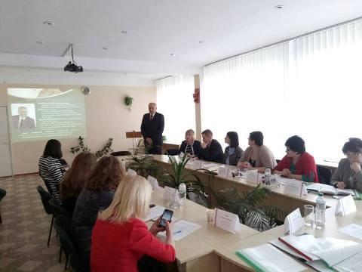
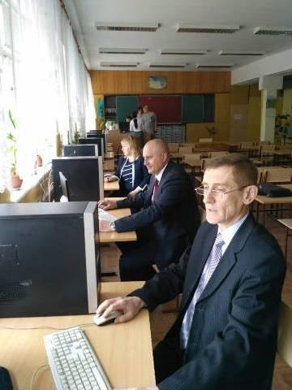
_____________________________________________________________________________________________________
23.02.2018 року в училищі відбулися збори трудового колективу, на яких директор звітував про виконану роботу за 2017 рік.

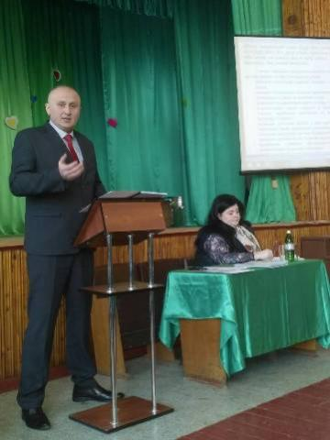 | 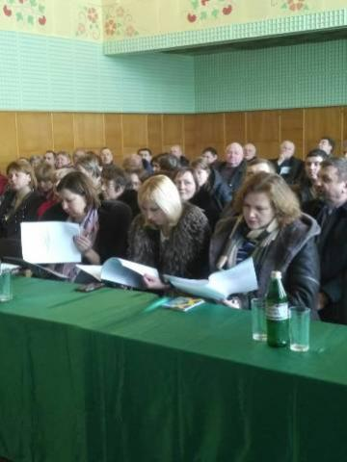

ЗВІТ

директора

Вищого професійного училища №4 м. Хмельницького Михайлова Сергія Володимировича

за 2017 рік

Загальна інформація
Вище професійне училище №4 м. Хмельницького є професійно-технічним навчальним закладом третього атестаційного рівня, що здійснює підготовку робітників високого рівня кваліфікації з технологічно складних спеціальностей, а також перепідготовку та підвищення кваліфікації працюючих робітників і незайнятого населення.
До основних повноважень і напрямків діяльності Вищого професійного училища №4 м. Хмельницького належать:
- Надання первинної професійно-технічної освіти, здійснення курсового навчання, перепідготовки, підвищення кваліфікації громадян, підготовка робітників високого рівня кваліфікації та молодших спеціалістів.
- Організація навчально-виховного процесу, обрання форм та методів навчання.
- Навчально-виробнича, навчально-виховна, навчально-методична, фінансово-господарська та виробничо-комерційна діяльність.
- Формування разом з органами управління професійно-технічною освітою планів прийому учнів, слухачів з урахуванням державного замовлення, потреб ринку праці та потреб громадян у професійно-технічній освіті і замовлень підприємств, установ, організацій.
- Організація харчування, матеріальне забезпечення та побутове обслуговування учнів, слухачів.
- Атестація педагогічних працівників.
- Організація стажування педагогічних працівників на підприємствах, установах, організаціях.
- Здійснення професійного навчання незайнятого населення.
- Створення безпечних умов з охорони праці учнів, слухачів, працівників та здійснення контролю за дотриманням ними правил техніки безпеки, гігієни та санітарії, правил протипожежної безпеки.
- Матеріально-технічне забезпечення навчально-виховного процесу.
- Забезпечення належної якості професійного навчання та виховання учнів, слухачів.
Навчальний заклад діє на підставі Статуту, який затверджено Міністерством освіти і науки України від 20.06.2007 року та прийнято на загальних зборах колективу навчального закладу (протокол №3 від 21.05.2007 року) зі змінами, затвердженими Міністерством освіти і науки від 05.01.2011 року, колективним договором, прийнятим на загальних зборах колективу (протокол №8 від 13.01.2017р.), зареєстрованим в управлінні праці соціального захисту населення Хмельницької міської ради (Р/н №110/17 від 19.04.2017р.).
Освітня діяльність училища здійснюється з дотриманням діючих законодавчих і нормативних актів.
Навчальний заклад атестований у 2008 році відповідно рішення Державної атестаційної комісії від 28.03.2008 року, протокол №70, про що засвідчує свідоцтво (РД №000552).
Училище працює на підставі ліцензії серія АЕ №527525 (протокол №110), якою надано право здійснювати освітню діяльність з наданням професійної освіти на рівні кваліфікаційних вимог до підготовки, перепідготовки та підвищення кваліфікації робітників з 16 професій. Назва професій відповідає Державному класифікатору професій.

Освітній процес
Освітній процес у навчальному закладі здійснюється згідно з вимогами законів України «Про освіту», «Про професійно-технічну освіту», Положенням про організацію навчально-виробничого процесу у професійно-технічних навчальних закладах та іншими законодавчими актами.
На початок 2017/2018 навчального року розроблені робочі навчальні плани підготовки кваліфікованих робітників з усіх професій, які погоджені з підприємствами-замовниками кадрів, науково-методичним центром професійно-технічної освіти та підвищення кваліфікації у Хмельницькій області і затверджені Департаментом освіти і науки Хмельницької облдержадміністрації.
Робочі навчальні програми з професійно-теоретичної та професійно-практичної підготовки розроблені згідно типових. Відповідно до особливостей виробництва підприємств-замовників кадрів в робочі програми підготовки з кожної професії введено регіональний компонент.
Зміст робочих навчальних програм відповідає вимогам кваліфікаційних характеристик, передбачених Державними стандартами професійно-технічної освіти.
Забезпечення державними стандартами в училищі складає 100%.
За звітний період здійснювалась підготовка з 9 професій, з яких 5 є інтегровані.
Навчальний процес проходить за розкладом занять. Заняття з загальноосвітньої підготовки проводяться у 8 навчальних кабінетах, із загально-професійної та професійно-теоретичної підготовок у 9 навчальних кабінетах і 2 лабораторіях; професійно-практична підготовка - в 11 навчально-виробничих майстернях. Всі приміщення мають доступ до мережі Інтернет.
Виробнича практика проходить на основі укладених договорів, зміст якої відповідає кваліфікаційним характеристикам та програмам виробничого навчання.
Внутрішній контроль в училищі передбачено окремим розділом річного плану роботи навчального закладу, на основі якого розроблено план-графік внутрішнього училищного контролю.
Організація виробничого навчання та виробничої практики, виконання планів навчально-виробничої діяльності здійснюється відповідно до ДСПТО, результати розглядаються на засіданнях педагогічної ради, інструктивно-методичних нарадах.

Формування контингенту навчального закладу
ВПУ №4 готує кваліфікованих робітників в основному для потреб міста Хмельницького і області.
Організація роботи училища з формування учнівського контингенту починається з вивчення потреб в кадрах та укладання угод з підприємствами-замовниками робітничих кадрів міста і області.
За звітний період укладені угоди на підготовку робітничих кадрів з підприємствами м. Хмельницького: КП «Хмельницькбудзамовник», ТОВ «Домобудівна компанія», ПП «Лідер», ПАТ «Домобудівний комбінат», КП «Опорядбуд», ПАТ «Хмельниччина-Авто», ТОВ «Гранд Мотор», ФОП Іванов А.М., ПП «Приватна справа плюс», ФОП Герелей В.М., ТД «Фаворит-Авто», ТОВ «ЗС Авто Груп», ТОВ «Інтер Авто Центр», ПФ «Косметік-Авто», ФОП Рідкодубський Ю.П., ТОВ «Тектоніка», ТОВ «Резонанс», ФОП Мякотін С.В., автоцентр «Ліга» та ін.
Профорієнтаційна робота в училищі планується окремим розділом річного плану. Протягом року педагогічними працівниками та майстрами виробничого навчання, разом із учнями училища, за сприянням та допомогою обласного та міського центрів зайнятості, проведено значну профорієнтаційну роботу:
- замовлені та виготовлені в достатній кількості 3 види буклетів, візитки, календарі, наклейки, кольорові оголошення;
- 19 березня проведено День відкритих дверей;
- профорієнтацією охоплені всі школи міста Хмельницького та школи всіх районів Хмельницької області (крім Кам’янця-Подільського);
- проведені тижні професій та спецдисциплін, організовувались виставки на обласних та міських заходах, флешмоби, майстер-класи;
- прокручені звукові ролики на радіостанції ОК-ФМ, радіо «П’ятниця», «Поділля-Центр»;
- постійно поновлюється інформування щодо професій у соціальних мережах Facebook, YouTube та на сайті училища;
- розміщена реклама навчального закладу в газетах «Пропозиція тижня» (з виготовленням календаря «Абітурієнту 2017») та «Проскурів», в періодичному інформаційному виданню «Навчальні заклади»;
- виготовлений та транслювався на телебаченні «Поділля-Центр» профорієнтаційний відеоролик;
- 2 заходи (випуск, круглий стіл) висвітлено на телеканалі ТРК «Місто».

Контингент учнів на початок року (01.01.2017 р.) становив 421 учень, з них понад державне замовлення – 3 учні, на кінець року – 403 учні, з них понад державне замовлення – 2 учні.
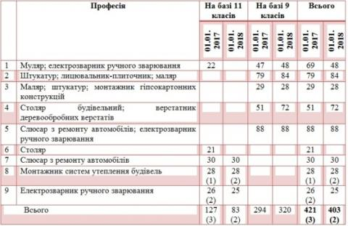
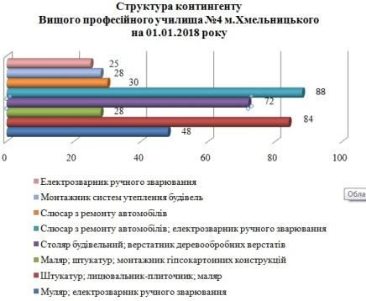
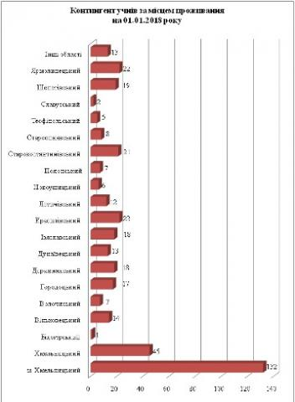

Протягом 2017 року прийнято на навчання 206 (2) учнів, з них на перший курс за регіональним/державним замовленням – 190 учнів. За галузями прийнято: промисловість – 27 учнів, транспорт – 64 учні, будівництво – 115 (2) учні.
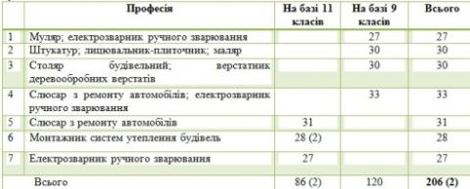
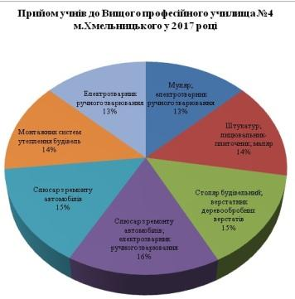

Протягом 2017 року відраховано 23 учнів, з них за власним бажанням – 13, за переведенням в інший навчальний заклад – 4 учні, незадовільну успішність і поведінку – 2 учні, за грубі порушення навчальної дисципліни – 4 учні.
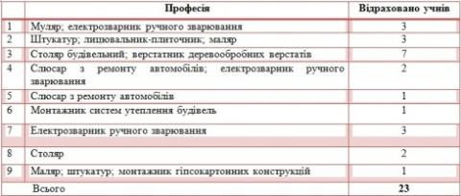
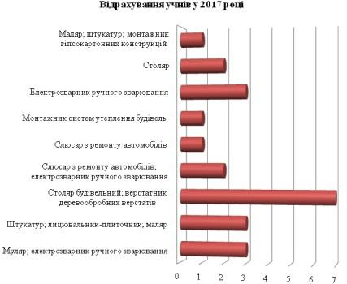
Випуск у 2017 році – 201 учень, з них понад державне замовлення – 3 учні.
Випуск по галузях: промисловість – 44 (2) чол., транспорт – 60 чол., будівництво – 97 (1) чол.
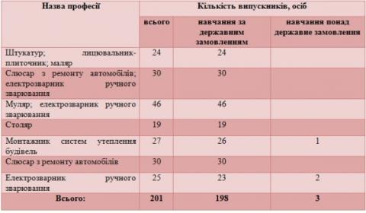
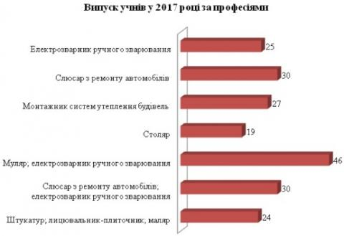
Працевлаштовано за професією 91% випускників, продовжують навчання – 8%, призвані на військову службу – 1%. Працевлаштування за галузями: промисловість – 36 учнів (20%), транспорт – 54 учнів (30%), будівництво – 93 учні (50%).
Працевлаштування за професіями:
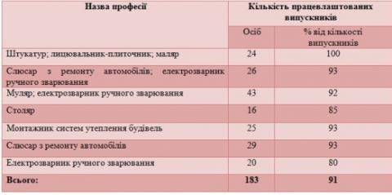
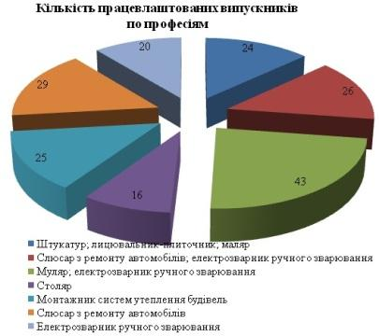
В 2017 році дипломи з відзнакою отримало 19 учнів, з них по професіям: «Слюсар з ремонту автомобілів» – 7, «Столяр» – 4, «Монтажник систем утеплення будівель» – 2, «Електрозварник ручного зварювання» – 6.
Результати державної кваліфікаційної атестації:
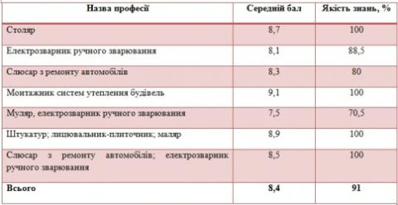
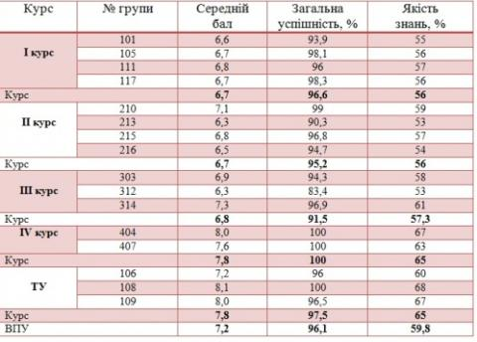
Навчально-практичний будівельний центр
«Хенкель Баутехнік (Україна)»
Щоб бути конкурентоспроможними на ринку праці і володіти новітніми виробничими технологіями на базі училища працює навчально-практичний будівельний центр «Хенкель Баутехнік (Україна)», який здійснює підготовку, перепідготовку та підвищення кваліфікації, стажування працівників ПТНЗ, робітників-будівельників, учнів, а також незайнятого населення за новими технологіями з застосуванням сучасних інструментів, матеріалів та обладнання.
Навчально-практичний будівельний центр проводить навчання за темами:
1. Система скріпленої зовнішньої теплоізоляції будівель і споруд матеріалами Ceresit.
2. Декоративне опорядження поверхонь стін матеріалами Ceresit.
3. Плиткове облицювання матеріалами Ceresit.
Навчально-практичний будівельний центр приймає активну участь у проведенні ярмарків професій для учнів загальноосвітніх шкіл Хмельницької області, які проводяться Летичівським, Городоцьким, Віньковецьким, Старокостянтинівським, Волочиським, Ізяславським, Деражнянським, Дунаєвецьким, Красилівським, Шепетівським, Ярмолинецьким, Хмельницьким районними центрами зайнятості.
З 24 по 25.05.2017 року у ВПУ №22 м. Сарни Рівненської області керівник навчального закладу прийняв участь у нараді директорів ПТНЗ, на базі яких створені вказані навчально-практичні центри.
В липні 2017 року:
- в парку ім. Шевченка Т.Г. на «Ярмарку професій» серед навчальних закладів та організацій міста Хмельницького проведено майстер-клас по теплоізоляції будівель;
- начальником відділу освітніх проектів компанії «Хенкель Баутехнік (Україна)» Іваній Н.І. проведена робоча зустріч, в ході якої обговорено ряд питань щодо роботи центру, також передані училищу нові навчальні посібники та макети матеріалів торгової марки Ceresit.
11.10.2017 року в обласному театрі імені М.Старицького проведено майстер-клас по темі «Декоративне опорядження поверхонь матеріалами ТМ Ceresit» для молоді та інших категорій населення.
23.11.2017 року в торгівельній палаті міста Хмельницького проведено майстер-клас з використанням матеріалів та технологій компанії Хенкель Баутехнік (Україна) для учнів шкіл міста.
30.11.2017 року представниками компанії проведено на базі училища семінар-практикум для юридичних і фізичних осіб щодо роботи за інноваційними технологіями із застосуванням сучасних матеріалів, інструментів і обладнання.
За звітний період у навчально-практичному будівельному центрі за технологіями компанії «Хенкель Баутехнік (Україна)» пройшли підготовку 462 учні, 94 майстра виробничого навчання, 38 викладачів, 71 робітників будівельних організацій, 9 осіб з числа незайнятого населення, 11 осіб за індивідуальним замовленням.
Курсова підготовка в центрі є платною, тому надаємо порівняльну таблицю надходження коштів на спецрахунок училища в розрізі останніх 3 років, де у 2017 році надійшло найбільше коштів, хоча матеріали не виділялися на відміну минулих років (2015 рік – 28580грн, 2016 рік – 16249грн., 2017 рік – 0,00грн.).
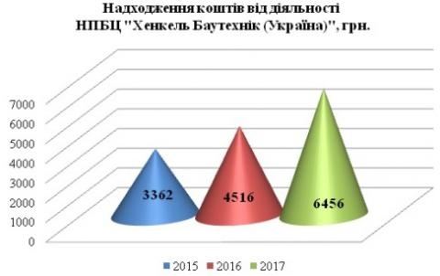
Кадрове забезпечення
Училище укомплектовано педагогічними працівниками згідно штатного розпису на 100% від потреби.
Кількісний та якісний склад колективу:
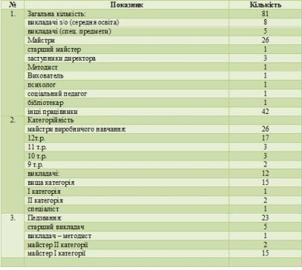
Якісний склад педагогічних кадрів за віком та стажем роботи:
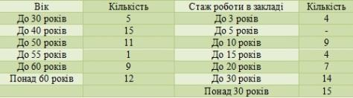
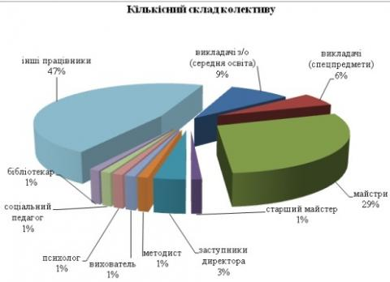
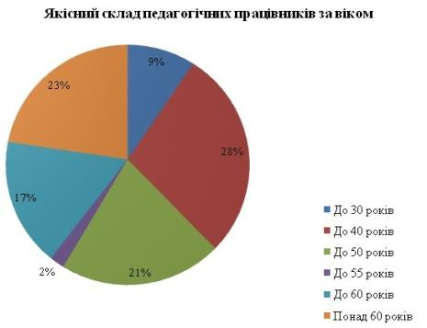
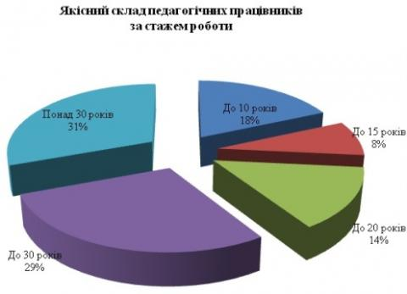
Динаміка руху кадрів (за 2017 рік у порівнянні з попереднім):
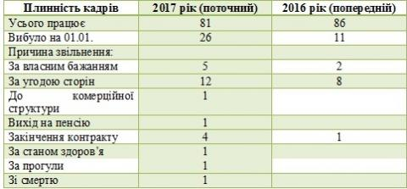
Відмінники освіти України – 7 педагогів. Освіта викладачів відповідає фаху і предметам, які вони викладають. Фах всіх майстрів виробничого навчання відповідає займаним посадам.
Протягом року пройшли курси підвищення кваліфікації 12 педагогічних працівників, стажування на підприємствах – 18 майстрів виробничого навчання.
Вивчаючи передові технології, сучасні будівельні матеріали компаній «Siniat», «Снєжка-Україна», «Хенкель Баутехнік (Україна)», директор училища Михайлов С.В., старший майстер Петров С.М., викладач спецдисциплін Кот Т.І. та майстер виробничого навчання Личак О.В. відвідали семінари за участю представників даних компаній, що проводились на базі Житомирського ПТУ №5, ВПУ №1 м.Рівного, ДНЗ «Ужгородський ЦПТО», ДПТНЗ «Броварський професійний ліцей», ВПУ №22 м. Сарни, ВПУ №7 м. Вінниці, Тернопільське ВПУ №4 ім. М.Паращука.
За результатами атестації інженерно-педагогічним працівникам присвоєно кваліфікаційну категорію «спеціаліст І категорії» – 1 чол., «спеціаліст вищої категорії» – 6 чол., встановлено 11 (13) тарифний розряд – 2 чол.
На всі посади розроблені посадові інструкції, затверджені директором та погоджені головою профспілкового комітету.

Навчально-виховна робота
Виховна робота в училищі велась згідно вимог законодавчих та нормативно-правових документів в повному обсязі. Всі заходи проведено відповідно до плану виховної роботи.
В училищі створена волонтерська бригада та учнівське самоврядування. Учнями-волонтерами надається допомога ветеранам, учасникам ВВВ, АТО, афганцям, працівникам училища та інвалідам, які закріплені за нашим училищем, хворим дітям з вадами зору.
Рада учнівського самоврядування спрямовує роботу на освітні, правові, профілактичні, оздоровчі, культурні заходи, бере активну участь в організації, проведенні загально-училищних та обласних конкурсів.
Відповідно до календарних свят та плану роботи училища проводяться масові заходи, культурно-просвітницькі та мистецькі заходи, виховні години, бесіди, індивідуальні роботи з дітьми, схильними до правопорушень, забезпечена участь учнів в роботі гуртків, волонтерська робота, зустрічі з ветеранами, культпоходи у музеї, театри, конкурси, еко-акції.
Училищем налагоджена плідна співпраця з різними громадськими організаціями, за участю яких проводились заходи щодо запобігання правопорушень: рада профілактики, рада гуртожитку, зустрічі з представниками поліції, профілактичні бесіди та лекції, просвітницькі відео лекторії, розвивальні заняття, тренінги.

Система роботи соціально-психологічної служби спрямована на збереження і зміцнення психічного, фізичного здоров’я та соціального благополуччя всіх учасників навчально-виховного процесу та проводилася відповідно за напрямками: психодіагностична робота; консультаційна; корекційно-відновлювальна та розвивальна робота; психологічна просвіта; навчальна діяльність; організаційно-методична робота; зв’язки з громадськістю.
1. Психодіагностична робота:
- облік учнів з числа дітей-сиріт - 16 чоловік;
- соціальні паспорти груп та паспортизація училища, де зазначено: учнів із малозабезпечених сімей – 21 чол., із багатодітних сімей – 77 чол., 21 учень, які проживають із одинокими матерями, 34 чол. - проживають у неповних сім’ях, 11 учнів, батьки яких знаходяться чи є учасниками АТО, 7 учнів, батьки яких знаходяться за кордоном;
- групова діагностика охопила 190 учнів 1- курсу, 38 учнів 2-го курсу; педагогів - 40 чоловік, батьків - 110 осіб;
- індивідуальна: учнів - 22, педпрацівники- 29, батьків – 11.
2. Консультативна робота:
- по індивідуальному консультуванню: учнів – 81 чол. (основна увага приділяляся учням, які мали проблеми з адаптацією – 42 чол. та учням з девіантною поведінкою – 3 чол.; педпрацівників – 32; батьків – 28 чол.;
- по груповому: 8 груп учнів та 40- педпрацівників.
3. Корекційно-відновлювальна та розвивальна робота охопила усіх учнів 1 – 2 курсів в цілому та учнів з групи ризику. До групової роботи залучено: учнів - 269 чол., педагогів – 16 осіб, батьків – 30 чол. Індивідуальна робота проводилася з 38 учнями, батьками – 12 чол.
4. Психологічна просвіта спрямована на попередження соціально-психологічних проблем, профілактику різноманітних негативних явищ, охоплено усіх учнів 1 – 3 курсів (403 учня), 40 педагогів та 260 батьків.
5. Навчальна діяльність: відвідувались уроки з метою аналізу взаємодії вчитель – учень, виявлення всіх проблемних учнів – протягом вересня-жовтня. В листопаді проводились інформаційні години.
6. Організаційно-методична робота: оформлення документації, розробка методик та анкет; підготовка до розвивальних та корекційних занять, написання листів, звітів, клопотань; участь у семінарах, вебінарах, метод об’єднаннях; систематичне оформлення стендів та ін.
7. Зв’язки з громадськістю: налагоджена плідна співпраця з державними та громадськими організаціями, а також з методистом НКЦ ПТО ПК. Відповідно до графіку роботи практичний психолог та соціальний педагог навідують дітей в гуртожитку. Було обстежено житлово-побутові умови 14 учнів, оформлено актом і надано 15 учням та всім сиротам матеріальну допомогу.

Соціальний паспорт училища:
На 01.01.2018 року контингент учнів навчального закладу складає 403 учнів, в тому числі 2 – контрактники, 398 хлопців і 4 дівчини.
Кількість учнів-сиріт та учнів, позбавлених батьківського піклування – 9 чол.: 2 – на повному державному забезпеченні; 7 – з опікунами.
Кількість учнів: із малозабезпечених сімей – 16 чол.; з багатодітних сімей – 57 чол., проживають в сім'ях одиноких матерів – 6 чол.; напівсироти – 28 чол. Кількість учнів, батьки яких знаходяться в зоні АТО – 14 чол.
Кількість учнів, які перебувають на обліку у справах неповнолітніх міськвиконкому (райдержадміністрації) – 0 чол.
Кількість учнів з девіантною поведінкою – 3 чол.

На базі училища працюють 5 платних гуртків:
- художньої самодіяльності: ансамбль духових інструментів, аккомпоніатор, та драматичний гурток;
- технічної творчості: світ декору, різьба по дереву.
На загальних задах працюють предметні гуртки при кабінетах та професійні при майстернях - всього 39.
Результатом виховної роботи є те, що у рейтинговій таблиці участі ПТНЗ області у масових заходах за 2016-2017 навчальний рік училище посіло почесне 5 місце (серед 24 ПТНЗ).

Призові місця 2017 року на рівні області:
Дипломом І ступеня у номінації «Солісти» нагороджений Крушельницький Віктор.
Дипломом ІІІ ступеня за оригінальність, креативність та неординарність у номінації «Краща стінна газета».
Дипломом І ступеня нагороджений Крушельницький Віктор у обласному конкурсі «Пісенний вернісаж».
Дипломом ІІІ ступеня у обласній виставці вишиванок та вертепів.
Дипломом ІІІ ступеня в обласному конкурсі молодіжних газет «Нова преса».
Дипломом ІІ ступеня у обласній виставці-конкурсі на пасхальну тематику.
Дипломом ІІ ступеня в обласній виставці-конкурсі писанкарства та вишивки на пасхальну тематику в номінації «Вишивка».
Дипломом ІІІ ступеня В обласному заочному літературному конкурсі «Поетичний зорепад» нагороджено учня Подгурського Тимофія.
І місце в обласному конкурсі української патріотичної пісні «Співоче Поділля» нагороджені учні Марчук Андрій та Суботов Ігор.
І місце в обласному конкурсі «Пісенний вернісаж» нагороджено Крушельницького Віктора.
ІІІ місце в обласній виставці - конкурсі витинанок та вертепів.
І місце в обласному фестивалі - конкурсі «Велика Коляда» учні Котік Ілля, Суботов Ігор, Гвоздецький Олег, Поліщук Олексій, Ляшук Богдан.

Призові місця 2017 року на спортивних змаганнях:
Міська спартакіада:
- з баскетболу (лютий) – І місце;
- із фізкультурно-спортивного багатоборства (квітень) – ІІ місце;
- з настільного тенісу (листопад) – І місце;
- з шахів (грудень) – ІІ місце.
Обласна спартакіада:
- з баскетболу (квітень) – ІІ місце;
- із спортивних ігор «Козацька наснага» (вересень) – ІІІ місце.

Методична робота
Методична робота – основний компонент організаційної системи навчально-виховного процесу, яка здійснюється постійно і є обов’язковою для кожного педагогічного працівника.
Педагогічний колектив училища працює за єдиною науково-методичною проблемою «Формування конкурентоспроможної особистості шляхом впровадження інноваційних технологій».
Організаційним центром методичної роботи з педагогічними працівниками є методичний кабінет, мета якого – створення інформаційно-методичної бази та забезпечення умов систематичної колективної, групової, індивідуальної діяльності педагогічних працівників.
Педагогічна рада – колективна форма методичної роботи, на засіданні якої розглядались питання реалізації наукової проблеми колективу, аналіз навчальних досягнень учнів, сучасні технології у навчально-виховному процесі, шляхи удосконалення професійної компетентності педагогів тощо.
Основна ланка в організації методичної роботи: творчі групи, школа педагогічної майстерності, школа молодого спеціаліста та методичні комісії.
Найбільш дієвою формою в системі науково-методичної роботи працівника – це організація роботи метод. комісій, які об’єднують педагогів за інтересами і створюють оптимальні умови для розвитку професійного зростання педагога.
В навчальному закладі працює 5 методичних комісій, основними напрямками роботи яких є: корегування навчально-програмної документації; впровадження в навчальний процес передового педагогічного досвіду; сучасних педагогічних і виробничих технологій; впровадження в навчальний процес регіонального компоненту; професійна спрямованість навчання; нестандартні форми проведення та аналіз уроків; використання КМЗ професій та предметів, шляхи підвищення якості знань учнів.
Слід відмітити результативність проведення традиційних предметних тижнів і декад професій, під час яких цікаво проходили конкурси інтелектуальних змагань, брейн-ринги, виставки технічної творчості, лабораторні дослідження, усні журнали, відкриті уроки, майстер-класи.
Показником дослідницько-експериментальної роботи є створення ІПП навчально-методичних посібників, підручників: електронний підручник професії «Штукатур» 2,3 розряду з предмета «Технологія штукатурних робіт» (Кот Т.І.); Історичні кросворди для тематичного оцінювання (Водяна О.В.); Збірник геометричних завдань з професійним змістом (Войтюк Л.М.); Збірник дидактичних матеріалів для аудіювання з англійської мови (Луцюк І.В.); Дидактичне забезпечення уроків з предмета «Технологія монтажу систем утеплення» (Дражниця О.М.); «Будова автомобіля» (Ластовецький О.М.). Посібник з професії «Маляр» пройшов схвалення під час семінару в рамках обласного секційного засідання педагогів опоряджувальних професій.
Науково-методичною радою НМЦ ПТО ПК схвалено рукопис навчально-метод. посібника «Виробниче навчання з професії «Маляр» (Симоненко М.Г.).
Протягом звітного періоду з метою удосконалення професійної компетентності на обласному рівні на базі навчального закладу проведено семінар-практикум для слухачів курсів ПК (викладачі, майстри): «Сучасні виробничі технології у виробничому процесі»; семінар у рамках секційного засідання ІПП опоряджувальних професій: «Використання інноваційних виробничих і педагогічних технологій при підготовці опоряджувальників»; семінар з охорони праці: «Сучасні підходи у викладанні предмета «Охорона праці». Майстер-класи, проведені у НПБЦ «Хенкель Баутехнік (Україна)», дали можливість слухачам курсів ПК взяти активну участь у створенні авторських декоративних штукатурок матеріалами ТМ CERESIT.
Під час обласного семінару заступників з НМР, методистів ПТНЗ області: «Особливості методичної роботи ПТНЗ» заслухано досвід роботи Андрєєвої Л.І. «Ведення робочої документації методиста».
Заслуговують уваги відкриті уроки, які проводились з обов’язковим впровадженням нових педагогічних технологій, на рівні області:
- урок іноземної мови «Подорож Великобританією» (Луцюк І.В.),
- урок-реквієм «Герої Крут» (Водяна О.В.),
- урок креслення «Перерізи і розрізи» (Дражниця О.М.),
Кращий педагогічний досвід інженерно-педагогічних працівників пропагується у засобах масової інформації (ЗМІ):
- Субачов В.П. Методика раннього розвитку дітей у японському суспільстві // Збірник матеріалів Міжнародної науково-практичної конференції «Проблеми реформування педагогічної науки та освіти», м. Хмельницький;
- Козловська А.С. Ви можете стати дизайнером // Подільські вісті №37, 04.04.2017;
- Голя Н.Г. Самоменеджмент як умова розвитку творчого потенціалу керівника ПТНЗ // Збірник матеріалів Міжнародної науково-практичної конференції «Педагогіка: традиції та інновації» - Херсон: Видавничий дім «Гельветика»;
- Голя Н.Г. Коучинг як сучасна технологія розвитку творчого потенціалу керівника ПТНЗ // Збірник матеріалів Міжнародної науково-практичної конференції «Актуальні питання сучасних пед. та психолог. наук», м. Одеса;
- Голя Н.Г. Розвиток творчого потенціалу керівника ПТНЗ в системі післядипломної педагогічної освіти // Сучасні наукові інновації (ч1): матеріали Міжнародної науково-практичної конференції – Київ.: МЦНД, 2017 – 84с.
Результатом досягнень навчального закладу є призові місця педагогів та учнів у конкурсах різних рівнів.
Обласні конкурси:
педагогічні працівники:
- виставка-конкурс матеріалів КМЗ предметів (професій) «Педагогічні ідеї, знахідки» – дипломи І ступеня (Симоненко М.Г), диплом ІІІ ступеня (Ластовецький О.М.);
- виставка матеріалів КМЗ загальноосвітньої підготовки, номінація «Предмет «Історія України» - переможець (Водяна О.В.);
- конкурс на кращий кабінет захисту Вітчизни - диплом ІІ ступеня (Субачов В.П.);
- конкурс на кращу майстерню штукатурів – І місце (Говорова Т.В.);
- конкурс на кращий електронний освітній ресурс «Планета ІТ», сертифікат (Кот Т.І.).
Учні:
- олімпіади: історія – І місце (Шевчук Олександр); іноземна мова – ІІ місце (Добрянський Денис); математика – VІ місце (Стець Ілля). Вище професійне училище №4 серед ПТНЗ області за рейтингом - ІІ місце;
- конкурс фахової майстерності з професії «Маляр» - І місце (Кондратюк Максим); з професії «Лицювальник-плиточник» - ІІ місце (Каленик Іван);
- Подільський відкритий конкурс науково-технічних робіт учнів та студентів: «Енергоефективність у промисловості, сільському, міському та домашньому господарстві» - диплом ІІ ступеня (Добрянський Денис);
- виставка-конкурс творчих робіт учнів ПТНЗ з професій: опоряджувальних (Макаров Вадим), деревообробних (Жук Олександр), електрозварювальних (Гіленко Юрій, Закір’ян Юрій, Іванюшко Іван). Роботи учнів відзначені кращими.
Всеукраїнські конкурси:
- конкурс професійної майстерності «Маляр» - диплом учасника конкурсу (Кондратюк Максим, 7 місце серед 22 обл.);
- конкурс «WORLDSKILLS UKRAINE» за професійною компетенцією: «Облицювальні роботи» - ІІІ місце (Шваб Роман).
Міжнародні конкурси:
- ІІ етап Міжнародного мовно-літературного конкурсу ім. Т.Шевченка серед учнів 3 курсів – ІV місце (Андріюк Олег);
- ІІ етап 18 Міжнародного конкурсу з української мови ім. П. Яцика – ІІІ місце (Слободян Микола).
Охорона праці та безпека життєдіяльності учасників
освітнього процесу
Організація роботи училища з забезпечення та дотримання умов безпеки життєдіяльності відповідає вимогам Законів України «Про охорону праці», «Про дорожній рух», «Про пожежну безпеку», «Про охорону здоров’я» та іншим нормативним актам.
Розроблено:
- перспективний план роботи на рік та помісячні плани роботи;
- план заходів профілактики травматизму невиробничого характеру;
- план-графік проведення тижнів з безпеки життєдіяльності;
- план роботи кабінету охорони праці та ПДР;
- створена комісія з охорони праці та перевірки знань співробітників.
Педагогічні працівники, учні дотримуються правил охорони праці, пожежної безпеки, електробезпеки під час навчального процесу в училищі та на робочих місцях на виробництві, про що свідчить відсутність нещасних випадків виробничого та невиробничого характеру.
Протягом року пройшли навчання та перевірку знань в навчально-практичних центрах з питань охорони праці 15 співробітників та 6 – з електробезпеки з присвоєнням 3 групи допуску.
Особи, які не мають спеціальних посвідчень, пройшли навчання і перевірку знань комісією училища з електро та пожежобезпеки, законодавчих актів, державних санітарних норм і правил, надання домедичної допомоги, згідно розроблених тестів-завдань. В подальшому зазначене оформлено протоколом з присвоєнням І групи допуску з електробезпеки.
До початку навчального року атестовані і оформлені акти-дозволи на проведення занять в навчальних кабінетах, майстернях, лабораторії з будови та технічної експлуатації автомобілів.
Складено перелік професій із шкідливими умовами праці з фотографіями робочого дня (електрозварників, прибиральниць, сторожів, чергових по гуртожитку, працівників з персональним комп'ютером) та відправлені в міський комітет соціального захисту. Чергова атестація цих професій відбудеться у 2018 році.
Здійснена перевірка стану будівель навчального корпусу, майстерень, їдальні, спортивної зали, гуртожитку та стадіону училища і складено акт їх готовності.
Проводились заняття з пожежної безпеки для співробітників з вивченням правил користування вогнегасниками.
Кабінет «Охорони праці» обладнаний 16 стендами з охорони праці та правил дорожнього руху, натуральними зразками засобів індивідуального захисту, вогнегасниками. В ньому регулярно проводяться заняття з охорони праці та ПДР згідно розкладу, а також вступні інструктажі з новоприйнятими співробітниками, учнями І курсу (позапланові, цільові – для проведення екскурсій, походів в театр та інших заходів). Кабінет поповнюється новою літературою, інструкціями з охорони праці для різних професій, посад (173 найменування), засобами захисту працюючих, рефератами, кросвордами з тематики охорони праці.
Інструкції з охорони праці розроблені з усіх професій, за якими здійснюється підготовка кваліфікованих робітників в училищі.
Зроблено замовлення на нові державні стандарти з охорони праці. Випущено методичний посібник тестових завдань з охорони праці для учнів та співробітників ПТНЗ. Оформлена підписка на журнали «Безпека життєдіяльності», «Охорона праці».
В лютому місяці виконано техобслуговування з перезаряджанням 36 вогнегасників. Додатково замовлено ще 5 вогнегасників. Закуплено 4т піску для поповнення пожежних ящиків та посипання доріжок в зимовий період.
Згідно плану-графіку на рік проводились тижні безпеки життєдіяльності (17-21 квітня, 13-17 листопада), місячники дорожнього руху.
Перевірено і доукомплектовано 7 пожежних кранів, зроблена перекантовка пожежних рукавів. Для медичних аптечок закуплені ліки.
Регулярно проводиться огляд приміщень з метою перевірки стану електро та пожежної безпеки. Наявність табличок, інструкцій з охорони праці, пожежної безпеки, надання домедичної допомоги, планів евакуації на поверхах.
28 листопада для учнів та співробітників проводилися практичні заняття з надання домедичної допомоги лікарями центру екстреної медичної допомоги та медицини катастроф.
Систематично проводилися рейди-перевірки безпечних умов праці учнів на виробничому навчанні, виробничій практиці в навчальних майстернях, на будівельних майданчиках та будівельних об'єктах, станціях техобслуговування.
В журналах теоретичного навчання проводилась перевірка оформлення інструктажів, результатів медичного огляду учнів.

Фінансово-господарська діяльність
Фінансове забезпечення училища протягом звітного періоду проводилося на підставі затвердженого в установленому порядку кошторису доходів і видатків. План навчально-виробничої діяльності училища розроблений на основі програм виробничого навчання, переліку робіт відповідного тарифного розряду, фонду навчального часу на виконання виробничих завдань.
Всі 100% видатків загального фонду обговорювалися і підтверджені відповідними розрахунками по кожному коду економічної класифікації видатків (КЕКВ).
Другою складовою частиною кошторису училища є спеціальний фонд, який формується від навчально-виробничої діяльності, оренди приміщень та ін.
За звітний період (2017 рік) надійшло до спеціального фонду коштів на суму 747263,98грн., в т. ч. за послуги, що надаються бюджетними установами згідно з їх основною діяльністю – 13877,00грн., від додаткової (господарчої) діяльності – 659825,46грн. (в т.ч. від виробничої діяльності – 404300грн.), від оренди майна – 71289,19грн., від реалізації майна – 2227,33грн.
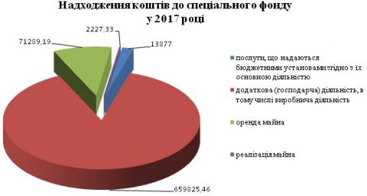
До рахунку по сумах за дорученнями (благодійна допомога) надійшло 88283,99грн., які були витрачені на придбання учнівських квитків, документів про освіту, придбання матеріалів, інструментів та основних засобів для навчальних цілей, в тому числі матеріали від ТОВ «Снєжка-Україна» на суму 1666,72грн.
Кошти спеціального фонду були використані згідно кошторисних призначень для належного функціонування училища. В училищі працює їдальня, де організовано одноразове харчування (обіди) дітям-сиротам та для всіх, бажаючих харчуватись за рахунок коштів батьків, учнів.
На харчування учнів з числа дітей – сиріт та дітей, що залишились без піклування батьків витрачено із загального фонду бюджету 285333,95грн. за рахунок коштів батьків надано харчування учням на суму 16736,25грн.
Виплачена матеріальна допомога на оздоровлення педагогічним працівникам в сумі 192612грн.
Також надавалися премії працівникам училища за рахунок спеціального фонду в сумі 74503грн.
За 2017 рік проведено поточних ремонтів на суму 49293грн.
Придбано за кошти спеціального фонду: інструменти – 6923грн. (електрорубанок EINHELL, електролобзик, фрезерна машина), комплектуючі до комп'ютерів – 2950,00грн., жалюзі – 2620грн., періодичні видання – 12851грн., канцтовари, бланки – 18456грн., будівельні матеріали – 43364грн., господарські матеріали – 33874грн. (в т.ч. кутова шліфувальна машина «Дніпро-М», перфоратор «Дніпро-М», 5 бачків для унітазів, драбина, плиткоріз універсальний, прилад для нанесення штукатурки, рівень універсальний, двері, лазерний рівень BOSCH, плафони вуличного освітлення, замки, миючі засоби, спортивний інвентар та лапти освітлення для спортивної зали, фарба та інше), ноутбуки 3 шт. – 21632грн., принтери 3 шт. – 7640грн., 3 роутери – 5140грн., матраци та підматрасники – 22980грн. та інші матеріальні цінності, необхідні для училища.
За кошти загального фонду було придбано вікна в кількості 28 шт. на суму 123199грн. (їдальня, медичний пункт, майстерня столярів та майстерня малярів), принтери – 3 шт. (13341грн.), інструмент (лазерний далекомір BOSCH, електрорубанок, електролобзик, перфоратор «EINHELL») на суму 9160грн.
За кошти благодійних внесків придбано: 2 зварювальні апарати – 11870грн., компресор – 2300грн., метал – 7924грн., господарчі товари та інвентар на суму 4554грн. (зварювальний апарат «Едон MIG», компресор ПВК-24-2, напівавтомат «Луч Профі ММА-305», дрель ударна, перфоратор «EINHELL», інвертор «Техас», набір ключів для ремонту авто та набір головок, болгарка, сверла та викрутки, шуруповерт, інші розхідні матеріали).

З метою зміцнення матеріально-технічної бази у звітний період проведені поточні ремонти та інші господарські роботи:
- здійснено благоустрій території училища, в т.ч. зрізані аварійно-небезпечні дерева;
- очищені загромаджені складські приміщення від зайвого раніше списаного обладнання та інших не потрібних речей;
- відновлені та пофарбовані ворота та вікна 4 боксів та столярної майстерні;
- відремонтоване дахове покриття в місцях пошкодження навчального корпусу, виробничих майстерень та будівельного центру «Хенкель Баутехнік (Україна)»;
- проведено поточний ремонт у всіх навчальних класах та виробничих майстернях, інших приміщеннях навчального закладу;
- відновлено внутрішню систему оповіщення училища;
- проведена дезінфекція на 3-х разова дератизація;
- приміщення училища доукомплектовані первинними засобами пожежогасіння згідно норм належності;
- комісією училища проведено відбір та списання застарілих матеріально-технічних засобів на загальну суму 25359 грн. і утилізовано;
- виконані відповідні роботи по забезпеченню всіх виробничих майстерень провідним Інтернетом;
- здійснено капітальний ремонт приміщення лабораторії будови та технічного обслуговування автомобілів;
- в гуртожитку на 3-х поверхах в кімнатах для приготування їжі встановлена нова проводка та нові розетки;
- проведено внутрішнє та зовнішнє фарбування із повною заміною 32 ламп освітлення в майстерні з ремонту автомобілів;
- здійснено заміну 6 метрів аварійно-небезпечної труби теплопостачання, усунуто 3 прориви водо та теплопостачання;
- повністю відновлено та приведено в робочий стан ЗІЛ-130 (самоскид);
- проводиться капітальний ремонт 3 кімнат медичного пункту;
- для забезпечення потреб училища, в період виробничого навчання, учнями виготовлено 11 граблів, 2 металеві драбини, 15 табуреток, 12 швабр;
- відремонтованим автомобілем вивезено 9 машин сміття.
Управління навчальним закладом
Система управління діяльністю училища здійснюється на підставі законодавчо-нормативних актів, які діють в галузі професійно-технічної освіти. У своїй роботі навчальний заклад керується Кодексом законів про працю, Конституцією України, основними положеннями Законів України «Про освіту», «Про загальну середню освіту», «Про професійно-технічну освіту», Положенням про професійно-технічний навчальний заклад, Положенням про організацію навчально-виробничого процесу, Статутом та колективним договором.
В училищі розподілені функціональні обов'язки між заступниками, забезпечується контроль за станом навчально-виховного процесу, вживаються заходи щодо раціональної організації праці педагогічних працівників, підвищення їх відповідальності за резльтатами роботи, підтримується творчий педагогічний пошук, організовується харчування учнів, ведеться робота з обдарованими учнями, проводиться відповідна робота з батьками.
Заплановані заходи виконуються, постійно здійснюється контроль. Результати виконання запланованих заходів розглядаються на засіданнях педагогічної ради, інструктивно-методичних нарадах.
Згідно з графіком контролю за станом навчально-виховного процесу керівники училища відвідують та аналізують уроки теоретичного та виробничого навчання. Контроль організовується так, щоб максимально підвищити якість і результативність навчально-виховного процесу.

Завдання на 2018 рік:
1. Відкриття навчально-практичних будівельних центрів «Снєжка-Україна», «Siniat».
2. Модернізація та оновлення матеріально-технічної бази училища.
3. Розробка та придбання педагогічних програмних засобів, забезпечення доступу до світових інформаційних ресурсів.
4. Ліцензування нових професій.
5. Удосконалення системи підготовки, перепідготовки та підвищення кваліфікації педагогічних працівників, їх стажування на виробництві.
6. Придбання сучасних підручників, навчальних посібників, навчально-методичних, енциклопедичних і довідкових матеріалів.
7. Залучення інвестицій для забезпечення розвитку училища.
8. Участь роботодавців в оновленні матеріально-технічної бази.
9. Посилення профорієнтаційної роботи серед різних категорій населення, cистематично здійснювати інформування громадян про особливості будівельних професій через ЗМІ.
10. Брати участь у міжнародних, всеукраїнських та регіональних конкурсах, виставках - ярмарках робітничих професій тощо.

Директор ВПУ №4
м. Хмельницького С. В. Михайлов
_______________________________________________________________________________________
ЗВІТ
директора
Вищого професійного училища №4 м. Хмельницького Михайлова Сергія Володимировича
за ІІ семестр 2016/2017 навчального року

Загальна інформація
Михайлов С.В. з 05.01.2017 року виконував обов’язки директора Вищого професійного училища №4 м. Хмельницького, а з 07.03.2017 року призначений керівником навчального закладу.
ВПУ №4 м. Хмельницького є професійно-технічним навчальним закладом третього атестаційного рівня, що здійснює підготовку робітників високого рівня кваліфікації з технологічно складних спеціальностей, а також перепідготовку та підвищення кваліфікації працюючих робітників і незайнятого населення.
До основних повноважень і напрямків діяльності ВПУ №4 м. Хмельницького належать:
- Надання первинної професійно-технічної освіти, здійснення курсового навчання, перепідготовки, підвищення кваліфікації громадян, підготовка робітників високого рівня кваліфікації та молодших спеціалістів.
- Організація навчально-виховного процесу, обрання форм та методів навчання.
- Навчально-виробнича, навчально-виховна, навчально-методична, фінансово-господарська та виробничо-комерційна діяльність.
- Формування разом з органами управління професійно-технічною освітою планів прийому учнів, слухачів з урахуванням державного замовлення, потреб ринку праці та потреб громадян у професійно-технічній освіті і замовлень підприємств, установ, організацій.
- Організація харчування, матеріальне забезпечення та побутове обслуговування учнів, слухачів.
- Атестація педагогічних працівників.
- Організація стажування педагогічних працівників на підприємствах, установах, організаціях.
- Здійснення професійного навчання незайнятого населення.
- Створення безпечних умов з охорони праці учнів, слухачів, працівників та здійснення контролю за дотриманням ними правил техніки безпеки, гігієни та санітарії, правил протипожежної безпеки.
- Матеріально-технічне забезпечення навчально-виховного процесу.
- Забезпечення належної якості професійного навчання та виховання учнів, слухачів.
Щоб бути конкурентоспроможними на ринку праці і володіти новими виробничими технологіями на базі училища працює навчально-практичний будівельний центр «Хенкель Баутехнік (Україна)», який здійснює підготовку, перепідготовку та підвищення кваліфікації, стажування працівників ПТНЗ, робітників - будівельників учнів, а також не зайнятого населення за новітніми технологіями з застосуванням сучасних інструментів, матеріалів та обладнання.
Навчально-практичний будівельний центр проводить навчання за професіями «Штукатур», «Лицювальник – плиточник» по темах:
1. «Система скріпленої зовнішньої теплоізоляції будівель і споруд матеріалами Ceresit» .
2. «Декоративне опорядження поверхонь стін матеріалами Ceresit».
3. «Плиткове облицювання матеріалами Ceresit».

Аналіз руху контингенту
ВПУ №4 готує кваліфікованих робітників в основному для потреб міста Хмельницького і області.
Організація роботи училища з формування учнівського контингенту починається з вивчення потреб в кадрах та укладання угод з підприємствами-замовниками робітничих кадрів міста і області.
За звітний період укладені угоди на підготовку робітничих кадрів з підприємствами м. Хмельницького: ПП «Лідер», ТОВ «Домобудівна компанія», ПАТ «Домобудівний комбінат», ПП «Приватна справа плюс», КП«Хмельницькбудзамовник», ФОП Герелей В.М., ТОВ «Гранд Мотор», ТД «Фаворит-Авто», ТОВ «ЗС Авто Груп», ПАТ «Хмельниччина-Авто», ТОВ «Інтер Авто Центр», ПФ «Косметік-Авто», ФОП Рідкодубський Ю.П., ФОП Іванов А.М., ТОВ «Тектоніка», ТОВ «Резонанс», ФОП Мякотін С.В., автоцентр «Ліга» та ін.
Контингент учнів на початок семестру (01.01.2017 р.) становив 421 учень, з них понад державне замовлення – 3 учні.
№ | Професія | На 01.01.2017 року
 |  | На базі 11 класів | На базі 9 класів | Всього | З них понад держ. замовл.
1. | Муляр; електрозварник ручного зварювання | 22 | 47 | 69
2. | Штукатур; лицювальник-плиточник; маляр |  | 79 | 79
3. | Маляр; штукатур; монтажник гіпсокартонних конструкцій |  | 29 | 29
4. | Столяр будівельний; верстатник деревообробних верстатів |  | 51 | 51
5. | Слюсар з ремонту автомобілів; електрозварник ручного зварюв. |  | 88 | 88
6. | Столяр | 21 |  | 21
7. | Слюсар з ремонту автомобілів | 30 |  | 30
8. | Монтажник систем утеплення будівель | 28 |  | 28 | 1
9. | Електрозварник ручного зварювання | 26 |  | 26 | 2
Всього |  | 127 | 294 | 421 | 3
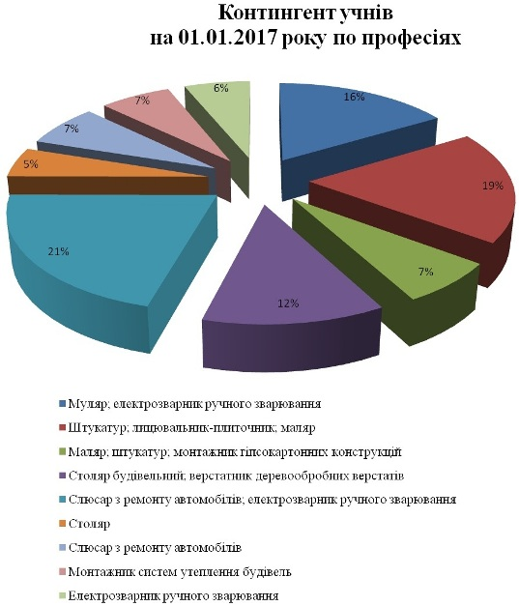
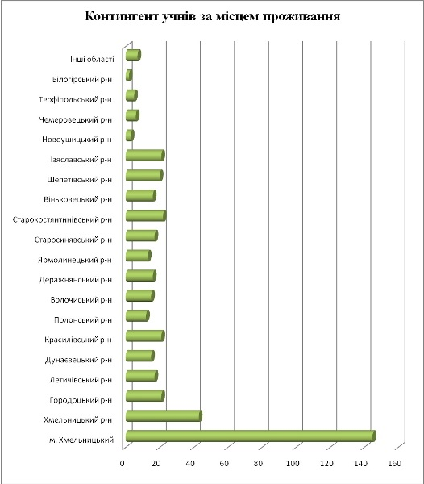

145 (34,4%) – м. Хмельницький  43 – Хмельницький р-н  21 – Городоцький р-н  17 – Летичівський р-н  15 – Дунаєвецький р-н  21 – Красилівський р-н  12 – Полонський р-н  15 – Волочиський р-н  16 – Деражнянський р-н  13 – Ярмолинецький р-н  17 – Старосинявський р-н  22 – Старокостянтинівський р-н  16 – Віньковецький р-н | 20 – Шепетівський р-н  21 – Ізяславський р-н  3 – Новоушицький р-н  6 – Чемеровецький р-н  5 – Теофіпольський р-н  2 – Білогірський р-н  1 – Луганська обл.  1 – Рівненська обл..  1 – Закарптатська обл.  2 – Житомирська обл.  2 – Вінницька обл.  Всього з районів – 63,9%  Інші області – 1,7%

Протягом семестру відраховано 11 учнів, з них за власним бажанням – 2, за сімейними обставинами – 7, незадовільну успішність і поведінку (за рішенням педагогічної ради) – 2.
Випуск в ІІ семестрі – 168 учнів, з них понад державне замовлення – 3 учні.
Випуск по галузях: деревообробне виробництво – 19 чол., автомобільний транспорт – 31 чол., будівельні, монтажні та ремонтно-будівельні роботи – 118 чол.
Назва професії | Програма навчання (СПТУ, ПТУ, ТУ) | Кількість випускників, осіб
 |  | всього | навчання за державним замовленням | навчання понад державне замовлення
Штукатур; лицювальник-плиточник; маляр | ВПУ | 24 | 24
Слюсар з ремонту автомобілів; електрозварник ручного зварювання | СПТУ | 1 | 1
Муляр; електрозварник ручного зварювання | СПТУ | 23 | 23
Муляр; електрозварник ручного зварювання | ТУ | 22 | 22
Столяр | ТУ | 19 | 19
Монтажник систем утеплення будівель | ТУ | 27 | 26 | 1
Слюсар з ремонту автомобілів | ТУ | 30 | 30
Електрозварник ручного зварювання | ТУ | 25 | 23 | 2
Всього: |  |  | 168 | 3
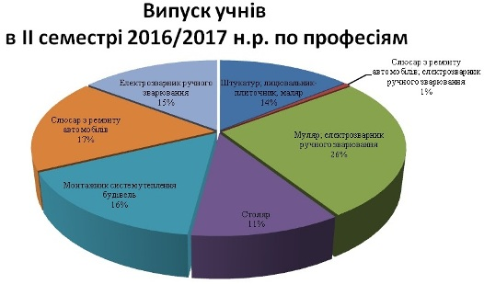
Працевлаштовано 93% випускників.
Перехідний контингент учнів на 01.07.2017 року становить 242 учні.
Назва професії | Програма навчання | Термін навчання | Курс | № групи | Кількість учнів, слухачів
Штукатур; лицювальник-плиточник; маляр | СПТУ | 3 | 2 | 210 | 28
Слюсар з ремонту автомобілів; електрозварник ручого зварювання | СПТУ | 3 | 2 | 213 | 30
Муляр; електрозварник ручного зварювання | СПТУ | 3 | 2 | 215 | 22
Столяр будівельний; верстатник деревообробних верстатів | СПТУ | 3 | 2 | 216 | 21
Столяр будівельний; верстатник деревообробних верстатів | СПТУ | 3 | 3 | 303 | 29
Маляр; штукатур; монтажник гіпсокартонних конструкцій | СПТУ | 3 | 3 | 312 | 28
Слюсар з ремонту автомобілів; електрозварник ручного зварювання | СПТУ | 3 | 3 | 314 | 30
Слюсар з ремонту автомобілів; електрозварник ручного зварювання |  | 4 | 4 | 407 | 28
Штукатур; лицювальник-плиточник; маляр | ПТУ | 4 | 4 | 404 | 26
Всього, в т.ч.: | - | - | - | - | 242
2 курс | - | - | - | - | 101
3 курс | - | - | - | - | 87
4 курс | - | - | - | - | 54

Кадрове забезпечення
Училище укомплектовано педагогічними працівниками згідно штатного розпису на 100% від потреби.
Кількісний та якісний склад колективу:
№ | Показник | Кількість
1. | Загальна кількість: | 80
 | викладачі з/о (середня освіта) | 7
 | викладачі (спецпредмети) | 5
 | майстри | 26
 | старший майстер | 1
 | заступники директора | 3
 | методист | 1
 | вихователь | 1
 | психолог | 1
 | соціальний педагог | 1
 | бібліотекар | 1
 | інші працівники | 42
2. | Категорійність
 | майстри виробничого навчання: | 26
 | 12т.р. | 20
 | 11 т.р. | 3
 | 10 т.р. | 3
 | 9 т.р. | -
 | викладачі: | 12
 | вища категорія | 9
 | І категорія | 2
 | ІІ категорія | 1
 | спеціаліст | -
3. | Педзвання: | 26
 | старший викладач | 4
 | викладач – методист | 2
 | майстер ІІ категорії | 4
 | майстер І категорії | 16
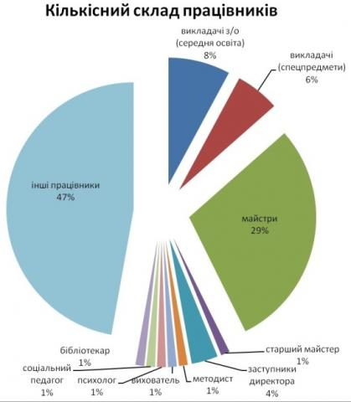
Відмінники освіти України – 8 педагогів.
Освіта викладачів відповідає фаху і предметам, які вони викладають.
Фах всіх майстрів виробничого навчання відповідає займаним посадам.
В ІІ семестрі пройшли курси підвищення кваліфікації 7 педагогічних працівників, стажування на підприємствах – 12 майстрів виробничого навчання.
Вивчаючи передові технології, сучасні будівельні матеріали компаній "Сініат", "Снєжка", "Хенкель Баутехнік (Україна)", директор училища Михайлов С.В., заступник директора з навчально-методичної роботи Кенц П.І., викладач спецдисциплін Кот Т.І. та майстер виробничого навчання Личак О.В. відвідали семінари за участю представників даних компаній, що проводились на базі Житомирського ПТУ №5, ВПУ №1 м.Рівного, ДНЗ "Ужгородський ЦПТО", ДПТНЗ "Броварський професійний ліцей", ВПУ №22 м. Сарни.

За результатами атестації ІПП присвоєно кваліфікаційну категорію спеціаліст І категорії – 1 чол., спеціаліст вищої категорії – 6 чол., встановлено 11 тарифний розряд – 2 чол.
На всі посади розроблені посадові інструкції, затверджені директором та погоджені головою профспілкового комітету.

Навчально-виховна робота
Виховна робота в училищі велась згідно вимог законодавчих та нормативно-правових документів в повному обсязі. Всі заходи проведено відповідно до плану виховної роботи.
В училищі створена волонтерська бригада та учнівське самоврядування. Учнями-волонтерами надається допомога ветеранам, учасникам ВВВ, АТО, афганцям, працівникам училища та інвалідам, які закріплені за нашим училищем, хворим дітям з вадами зору.
Рада учнівського самоврядування спрямовує роботу на освітні, правові, профілактичні, оздоровчі, культурні заходи, бере активну участь в організації, проведенні загальноучилищних та обласних конкурсів.
Відповідно до календарних свят та плану роботи училища проводяться масові заходи, культурно-просвітницькі та мистецькі заходи, виховні години, бесіди, індивідуальні роботи з дітьми, схильними до правопорушень, забезпечена участь учнів в роботі гуртків, волонтерська робота, зустрічі з ветеранами, культпоходи у музеї, театри, конкурси, еко-акції.
Училищем налагоджена плідна співпраця з різними громадськими організаціями, за участю яких проводились заходи щодо запобігання правопорушень: рада профілактики, рада гуртожитку, зустрічі з представниками поліції, профілактичні бесіди та лекції, просвітницькі відео лекторії, розвивальні заняття, тренінги.
Відповідно до соціального паспорту училища в навчальному закладі навчаються 421 учень, в тому числі:
- 3 контрактника;
- 416 хлопців та 2 дівчини.
Кількість учнів-сиріт та учнів, позбавлених батьківського піклування – 14 чол.; 8 – на повному державному забезпеченні; 6 – з опікунами.
Кількість учнів: із малозабезпечених сімей – 21 чол.; з багатодітних сімей – 72 чол., проживають в сім'ях одиноких матерів – 11 чол.; напівсироти – 33 чол.; потерпілих внаслідок ЧАЕС – 1 чол.
Кількість учнів, які перебувають на обліку у справах неповнолітніх міськвиконкому (райдержадміністрації) – 1 чол. Кількість учнів з девіантною поведінкою – 3 чол.
На базі училища працюють гуртки, а саме:
- спортивно-масової роботи: футбол;
- художньої самодіяльності: народні інструменти, вокальна група хлопців та хор;
- технічної творчості: світ декору.
На задах загальних працювали предметні гуртки при кабінетах та професійні при майстернях - всього 39.
У рейтинговій таблиці участі ПТНЗ області у масових виховних заходах за 2016/2017 навчальний рік училище посіло 5 місце (з 24 ПТНЗ):
- конкурс патріотичної пісні «Співоче Поділля» серед учнів ПТНЗ – диплом ІІІ ступеня;
- виставка витинанок та вертепів – диплом ІІІ ступеня;
- за оригінальність, креативність та неординарність у номінації «Краща стінна газета» – диплом ІІІ ступеня;
- конкурс молодіжних газет «Нова преса» – диплом ІІІ ступеня;
- виставка-конкурс писанкарства та вишивки на пасхальну тематику в номінації «Вишивка»– диплом ІІ ступеня;
- заочний літературний конкурс «Поетичний зорепад» – диплом ІІІ ступеня;
- міська спартакіада – теніс - І місце, шахи, волейбол - ІІ, баскетбол - ІІІ місце;
- обласна спартакіада – волейбол - ІІІ місце.
Методична робота
Методична робота – основний компонент організаційної системи навчально-виховного процесу, яка здійснюється постійно і є обов’язковою для кожного педагогічного працівника.
Педагогічний колектив училища працює за єдиною науково-методичною проблемою «Формування конкурентоспроможної особистості шляхом впровадження інноваційних технологій».
В навчальному закладі здійснюється колективна, групова та індивідуальна методична робота.
Основна ланка в організації методичної роботи: творчі групи, школа педагогічної майстерності, школа молодого спеціаліста та методичні комісії.
Найбільш дієвою формою в системі науково-методичної роботи працівника – це організація роботи методичних комісій, які об’єднують педагогів за інтересами і створюють оптимальні умови для розвитку професійного зростання педагога.
В навчальному закладі працює 5 методичних комісій, основними напрямками роботи яких є: корегування навчально-програмної документації; впровадження в навчальний процес передового педагогічного досвіду; сучасних педагогічних і виробничих технологій; впровадження в навчальний процес регіонального компоненту; професійна спрямованість навчання; нестандартні форми проведення та аналіз уроків; використання КМЗ професій та предметів, шляхи підвищення якості знань учнів.
Протягом звітного періоду на обласному рівні проведено семінар-практикум для слухачів курсів ПК (викладачі, майстри): «Сучасні виробничі технології у виробничому процесі»; семінар у рамках секційного засідання ІПП опоряджувальних професій: «Використання інноваційних виробничих і педагогічних технологій при підготовці опоряджувальників»; семінар з охорони праці: «Сучасні підходи у викладанні предмета «Охорона праці». Майстер-класи, проведені у НПБЦ «Хенкель Баутехнік (Україна)», дали можливість слухачам курсів ПК взяти активну участь у створенні авторських декоративних штукатурок матеріалами ТМ CERESIT.
Заслуговують уваги відкриті уроки, які проводились з обов’язковим впровадженням нових педагогічних технологій.
На рівні області:
- урок іноземної мови «Подорож Великобританією» (Луцюк І.В.),
- урок-реквієм «Герої крут» (Водяна О.В.),
- урок креслення «Перерізи і розрізи» (Дражниця О.М.),
- урок з ОП «Основні причини та заходи запобігання травматизму і захворюванням на виробництві» (Дражниця О.М.).
Кращий педагогічний досвід інженерно-педагогічних працівників пропагується у засобах масової інформації (ЗМІ).
Науково-методичною радою НМЦ ПТО ПК схвалено рукопис навчально-методичного посібника «Виробниче навчання з професії «Маляр» для використання у ПТНЗ (Симоненко М.Г.).
Результатом досягнень навчального закладу є призові місця педагогів та учнів у конкурсах різних рівнів.
Обласні конкурси:
- педагогічні працівники: конкурс «Пісенний вернісаж» серед працівників ПТНЗ області – диплом І ступеня; виставка матеріалів КМЗ предметів спеціальних дисциплін «Педагогічні ідеї та знахідки» – дипломи І, ІІІ ступеня;
- учні – олімпіади: історія – І місце, іноземна мова – ІІ місце, математика – VІ місце (серед ПТНЗ за рейтингом ІІ місце); подільський відкритий конкурс науково-технічних робіт учнів та студентів: «Енергоефективність у промисловості, сільському, міському та домашньому господарстві» - І місце; конкурс фахової майстерності з професії «Маляр» серед учнів ПТНЗ області – І місце.
Всеукраїнські конкурси:
- конкурс професійної майстерності «Маляр» - диплом учасника конкурсу (7 місце серед 22 обл.).

Охорона праці та безпека життєдіяльності учасників навчально-виховного процесу
Організація роботи училища з забезпечення та дотримання умов безпеки життєдіяльності відповідає вимогам Законів України «Про охорону праці», «Про дорожній рух», «Про пожежну безпеку», «Про охорону здоров’я» та іншим нормативним актам.
Інструкції з охорони праці розроблені з усіх професій, за якими здійснюється підготовка кваліфікованих робітників в училищі.
Навчальні кабінети, лабораторії, майстерні, всі навчальні і робочі місця відповідають вимогам навчальних планів і нормативних документів з охорони праці та протипожежної безпеки.
Педагогічні працівники, учні дотримуються правил охорони праці, пожежної безпеки, електробезпеки під час навчального процесу в училищі та на робочих місцях на виробництві, про що свідчить відсутність нещасних випадків виробничого та невиробничого характеру.

Фінансово-господарська діяльність
Фінансове забезпечення училища протягом звітного періоду проводилося на підставі затвердженого в установленому порядку кошторису доходів і видатків. План навчально-виробничої діяльності училища розроблений на основі програм виробничого навчання, переліку робіт відповідного тарифного розряду, фонду навчального часу на виконання виробничих завдань.
Всі 100% видатків на надходження обговорювалися і підтверджені відповідними розрахунками по кожному коду економічної класифікації видатків (КЕКВ).
Другою складовою частиною кошторису училища є спеціальний фонд, який формується від навчально-виробничої діяльності, оренди приміщень та ін.
За період з 01.01.2017 року по 30.06.2017 року надійшло до спеціального фонду коштів на суму 390831 грн.:
- в т. ч. за послуги, що надаються бюджетними установами згідно з їх основною діяльністю – 7472 грн.;
- від додаткової (господарчої) діяльності (в т.ч. від виробничої діяльності) – 356251 грн.;
- від оренди майна – 26347 грн.,
- від реалізації майна – 760 грн.
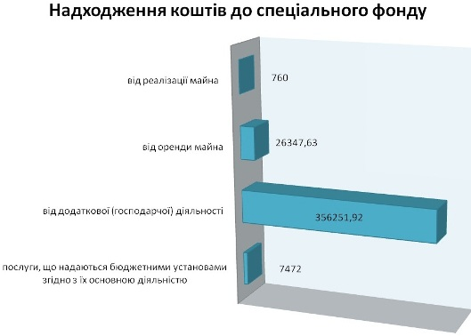
До рахунку по сумах за дорученнями (благодійна діяльність) надійшло 18373 грн., які були витрачені на придбання учнівських квитків, документів про освіту, в тому числі матеріали від ТОВ «Снєжка-Україна» на суму 1667 грн.
Кошти спеціального фонду були використані згідно кошторисних призначень для належного функціонування училища.
В училищі працює їдальня, де організовано харчування: 3-х разове дітям-сиротам і одноразове (обіди) для всіх учнів за рахунок коштів батьків.
На харчування учнів з числа дітей – сиріт та дітей, що залишились без піклування батьків витрачено із загального фонду бюджету 176359 грн. за рахунок коштів батьків надано харчування учням на суму 7029 грн.
Виплачена матеріальна допомога на оздоровлення педагогічним працівникам в сумі 149197 грн.
Також надавалися премії працівникам училища за рахунок спеціального фонду в сумі 23582 грн.
З 01.01.2017 року по 30.06.2017 року проведено поточних ремонтів на суму 25032 грн.
Придбано за кошти спеціального фонду: інструменти – 4112 грн., комплектуючі до комп'ютерів – 2594 грн., жалюзі – 26198 грн., періодичні видання – 3301 грн., канцтовари, бланки – 10682 грн., будівельні матеріали – 29381 грн., господарські матеріали – 7177 грн. За спонсорську допомогу (благодійні внески): зварювальний апарат – 5570 грн.
З метою зміцнення матеріально-технічної бази у звітний період проведені поточні ремонти та інші господарські роботи:
- здійснено благоустрій території училища, в т.ч. зрізані аварійно-небезпечні дерева;
- очищені загромаджені складські приміщення від зайвого раніше списаного обладнання та інших не потрібних речей;
- відремонтоване дахове покриття в місцях пошкодження навчального корпусу, виробничих майстерень та будівельного центру «Хенкель Баутехнік (Україна)»;
- проведено поточний ремонт у всіх навчальних класах та виробничих майстернях, інших приміщеннях навчального закладу;
- відновлено внутрішню систему оповіщення училища;
- приміщення училища доукомплектовані первинними засобами пожежогасіння згідно норм належності;
- комісією училища проведено відбір та списання застарілих матеріально-технічних засобів на загальну суму 25359 грн. і утилізовано;
- виконані відповідні роботи по забезпеченню всіх виробничих майстерень провідним Інтернетом;
- здійснюються капітальний ремонт приміщення лабораторії будови та технічного обслуговування автомобілів.

Управління навчальним закладом
Система управління діяльністю училища здійснюється на підставі законодавчо-нормативних актів, які діють в галузі професійно-технічної освіти. У своїй роботі навчальний заклад керується Кодексом законів про працю, Конституцією України, основними положеннями Законів України «Про освіту», «Про загальну середню освіту», «Про професійно-технічну освіту», Положенням про професійно-технічний навчальний заклад, Статутом та колективним договором.
В училищі розподілені функціональні обов'язки між заступниками, забезпечується контроль за станом навчально-виховного процесу, вживаються заходи щодо раціональної організації праці педагогічних працівників, підвищення їх відповідальності за результатами роботи, підтримується творчий педагогічний пошук, організовується харчування учнів, ведеться робота з обдарованими учнями, проводиться відповідна робота з батьками.
Заплановані заходи виконуються, постійно здійснюється контроль. Результати виконання запланованих заходів розглядаються на засіданнях педагогічної ради, інструктивно-методичних нарадах.
Згідно з графіком контролю за станом навчально-виховного процесу керівники училища відвідують та аналізують уроки теоретичного та виробничого навчання. Контроль організовується так, щоб максимально підвищити якість і результативність навчально-виховного процесу.
План на новий навчальний рік:
- Підготовка приміщень, матеріальної бази до відкриття навчально-практичних будівельних центрів «Снєжка Україна» та SINIAT.
- Встановлення зовнішніх камер відеоспостереження території гуртожитку та училища.
- Модернізація матеріально-технічної бази навчального закладу.
- Розробка та придбання педагогічних програмних засобів, забезпечення доступу до світових інформаційних ресурсів.
- Ліцензування нових професій.
- Удосконалення системи підготовки, перепідготовки та підвищення кваліфікації педагогічних працівників, їх стажування на виробництві.
- Придбання сучасних підручників, навчальних посібників, навчально-методичних, енциклопедичних і довідкових матеріалів.
- Залучення інвестицій для забезпечення розвитку училища.
- Участь роботодавців в оновленні матеріально-технічної бази.
- Посилення профорієнтаційної роботи серед різних категорій населення.
- Постійно інформувати громадян про особливості будівельних професій через ЗМІ, брати участь у всеукраїнських та регіональних конкурсах, виставках-ярмарках робітничих професій тощо.

Директор ВПУ №4 о/п С. Михайлов

